БАШҠОРТОСТАН РЕСПУБЛИКАҺЫныҢ АДМИНИСТРАЦИЯ СЕЛЬСКОГО ПОСЕЛЕНИЯ ЙƏРМƏКƏЙ РАЙОНЫ УСМАН-ТАШЛИНСКИЙ СЕЛЬСОВЕТ МУНИЦИПАЛЬ РАЙОНыныҢ МУНИЦИПАЛЬНОГО РАЙОНА Усман-Ташлы АУЫЛ СОВЕТЫ ЕРМЕКЕЕВСКИЙ РАЙОН АУЫЛ БИЛӘМӘҺЕ ХАКИМИƏТЕ РЕСПУБЛИКИ БАШКОРТОСТАН

ҠАРАР № 35 ПОСТАНОВЛЕНИЕ
30 апрель 2019 й. 30 апреля 2019 г .

Об утверждении Проекта зоны санитарной охраны объектов системы водоснабжения сельского поселения Усман-Ташлинский сельсовет муниципального района Ермекеевский район Республики Башкортостан

Руководствуясь Градостроительным кодексом РФ от 29.12.2004 г. № 190-ФЗ, СанПином 2.1.4.1110-02 «Зоны санитарной охраны источников водоснабжения и водопроводов питьевого назначения», Федеральным законом от 06.10.2003 года № 131-ФЗ «Об общих принципах организации местного самоуправления в Российской Федерации», от 30.03.1999 г. № 52- ФЗ «О санитарно-эпидемиологическом благополучии населения», от 21.02.1992 г. «О недрах», Постановлением Правительства РФ от 24.07.2000г. № 554, утвердившее «Положение о государственном санитарно-эпидемиологическом нормировании», Устава сельского поселения Усман-Ташлинский сельсовет муниципального района Ермекеевский район Республики Башкортостан
ПОСТАНОВЛЯЮ:

1. Утвердить Проект зоны санитарной охраны объектов системы водоснабжения сельского поселения Усман-Ташлинский сельсовет муниципального района Ермекеевский район Республики Башкортостан (Приложение №1)
2. Обнародовать настоящее постановление на информационном стенде в администрации сельского поселения Усман-Ташлинский сельсовет муниципального района Ермекеевский район Республики Башкортостан по адресу: с. Усман-Ташлы, ул. Центральная, 27 и на официальном сайте http://usmantash.ru
3.Контроль за исполнением настоящего постановления оставляю за собой.

Глава сельского поселения Усман-Ташлинский сельсовет
муниципального района Ермекеевский район
Республики Башкортостан: Р.Ф.Хантимерова

Приложение к постановлению

ПРОЕКТ
ЗОНЫ САНИТАРНОЙ ОХРАНЫ (ЗСО)
источников хозяйственно-питьевого водоснабжения
с. Усман-Ташлы
на территории сельского поселения Усман-Ташлинский сельсовет муниципального района
Ермекеевский район
Республики Башкортостан

2019 год

АННОТАЦИЯ

Цель данной работы – установление границ первого пояса зоны санитарной охраны (ЗСО) и составляющих ее поясов источника водоснабжения (родник) для с. Усман-Ташлы СП Усман-Ташлинский сельсовет МР Ермекеевский район РБ, расположенного по адресу:
452195, РБ, Ермекеевский район, с.Усман-Ташлы, ул.Центральная, 27.
Основной целью создания и обеспечения режима ЗСО является санитарная охрана от загрязнения источников водоснабжения и водопроводных сооружений, а также территорий, на которых они расположены.
Зоны санитарной охраны организуются в составе трех поясов: первый пояс (строгого режима) включает территорию расположения водозаборов, площадок всех водопроводных сооружений и водопроводящего канала. Его назначение - защита места водозабора и водозаборных сооружений от случайного или умышленного загрязнения и повреждения.
Второй и третий пояса (пояса ограничений) включают территорию, предназначенную для предупреждения загрязнения воды источников водоснабжения. Санитарная охрана водоводов обеспечивается санитарно-защитной полосой. В каждом из трех поясов, а также в пределах санитарно-защитной полосы, соответственно их назначению, устанавливается специальный режим и определяется комплекс мероприятий, направленных на предупреждение ухудшения качества воды. Определение границ поясов ЗСО выполнено путем проведения гидродинамических расчетов.

Анализ охраны водного бассейна на территории сельского поселения.

Администрации СП Усман-Ташлинский сельсовет МР Ермекеевский район РБ предусмотрен комплекс природоохранных и ресурсосберегающих мероприятий направленных на предотвращение и исключение негативного воздействия на водный бассейн, почвы, соответствующие системы водоснабжения и водоотведения. Водоснабжение осуществляется от каптированного родника (для которого производится расчет ЗСО) оборудованного на территории сельского поселения.
Производственная деятельность на территории водозабора (родник) не ведется.
(см. Приложение 3).
Данная площадка включает родник, каптаж V= 15 м3, емкость V= 10 м3 и водопроводные сооружения.
Хозяйственно-бытовые стоки предусмотрено отводить в герметизированные выгребные ямы. Герметизированные выгребные ямы, расположенные на территории населенного пункта, вне трех поясов ЗСО.
Поверхностные сточные воды будут отводиться с помощью лотков.
Паводковыми водами участок не затапливается.

Анализ качественного и количественного состояния
эксплуатируемых подземных вод

Анализ качества подземных вод на площадке водозабора СП Усман-Ташлинский сельсовет МР Ермекеевский район РБ проводится по результатам данных аккредитованного испытательного лабораторного центра ФБУЗ «Центра гигиены эпидемиологии в Республике Башкортостан» в городе Белебей, Белебеевском, Ермекеевский, Альшеевский районах.
Протоколы исследования питьевой воды
Протоколы исследования питьевой воды
№ 2630 от 29.05.2015 г.;
№ 4273 от 20.05.2016 г.;
№ 1418 от 15.05.2017 г.;
№ 2407 от 30.07.2018 г. (Приложение 2).
Результаты анализов проб воды, показали, что качество воды соответствует на территории СП Усман-Ташлинский сельсовет требованиям СанПиН 2.1.4.1074-01 «Питьевая вода. Гигиенические требования к качеству воды централизованных систем питьевого водоснабжения. Контроль качества. Гигиенические требования к обеспечению безопасности систем горячего водоснабжения».

ЗСО водозабора (родник)
Проектом было уделено внимание по установлению зоны санитарной охраны водозабора и предложен ряд мероприятий и рекомендаций по ее установлению. Согласно предварительной оценки эксплуатационных запасов подземных вод казанско-татарского водоносного горизонта были рассчитаны границы второго и третьего поясов.

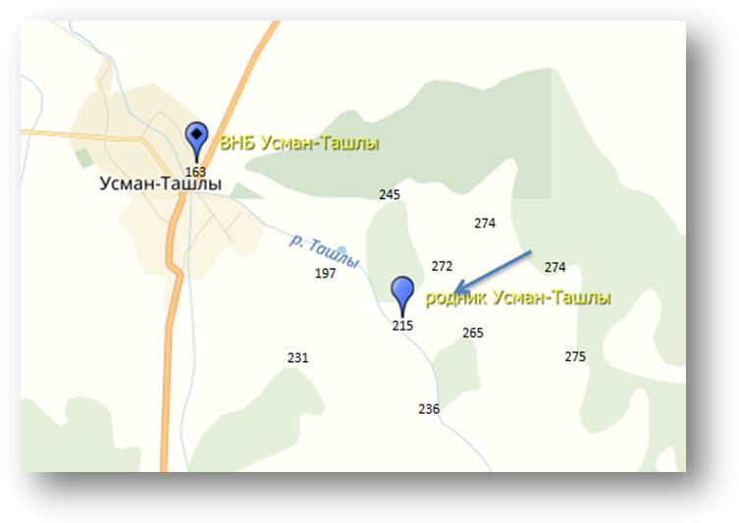

СОДЕРЖАНИЕ

ВВЕДЕНИЕ …………………………………………………………………………………..  1. ПРИРОДНО-КЛИМАТИЧЕСКАЯ ХАРАКТЕРИСТИКА .............................................  1.1.РЕКВИЗИТЫ ПРЕДПРИЯТИЯ............................................................................  1.2.ХАРАКТЕРИСТИКА МЕСТНЫХ УСЛОВИЙ...................................................  1.3.КЛИМАТИЧЕСКАЯ ХАРАКТЕРИСТИКА........................................................  1.4.ОРОГИДРОГРАФИЯ.............................................................................................  2. ХАРАКТЕРИСТИКА ВОДОЗАБОРНЫХ СООРУЖЕНИЙ………………....................  3. КРАТКАЯ ГЕОЛОГО-ГИДРОГЕОЛОГИЧЕСКАЯ ХАРАКТЕРИСТИКА РАЙОНА..  3.1. ГЕОЛОГИЧЕСКОЕ СТРОЕНИЕ ТЕРРИТОРИИ...............................................  3.2. ГИДРОГЕОЛОГИЧЕСКИЕ УСЛОВИЯ..............................................................  4. СУЩЕСТВУЮЩЕЕ ВОДОСНАБЖЕНИЕ НА ВОДОЗАБОРЕ………………………..  5. ХАРАКТЕРИСТИКА КАЧЕСТВА ПОДЗЕМНЫХ ВОД ………………………………  6. ТЕХНИЧЕСКИЕ РЕШЕНИЯ ПО ВОДОСНАБЖЕНИЮ……………………………….  6.1 КОНСТРУКЦИЯ ВОДОЗАБОРНЫХ СООРУЖЕНИЙ ………………………..  7. РАСЧЕТ ЗОН САНИТАРНОЙ ОХРАНЫ ………………………………………………  7.1 ПЕРВЫЙ ПОЯС ЗСО……………………………………………………………..  7.2 ВТОРОЙ ПОЯС ЗСО……………………………………………………………..  7.3 ТРЕТИЙ ПОЯС ЗСО………………………………………………………………  8. РЕЖИМЫ ХОЗЯЙСТВЕННОГО ПОЛЬЗОВАНИЯ ЗСО ………………………………  9. РЕКОМЕНДАЦИИ И МЕРОПРИЯТИЯ ПО ЭКСПЛУАТАЦИИ ВОДОЗАБОРА…...  10. МЕРОПРИЯТИЯ ПО СОБЛЮДЕНИЮ САНИТАРНЫХ ТРЕБОВАНИЙ В ЗСО …..  СПИСОК ЛИТЕРАТУРЫ ……………………………………………………………………  ПРИЛОЖЕНИЯ  ПРИЛОЖЕНИЕ 1 Паспорта на родник…………………………………………….  ПРИЛОЖЕНИЕ 2 Протоколы лабораторных исследований ……………………..  ПРИЛОЖЕНИЕ 3 Информационное письмо………………………………………  ПРИЛОЖЕНИЕ 4 Графическая часть……………………………………………… | 7  7  7  8  9  9  11  12  13  14  15  16  18  18  19  20  22  27  33  35  38  41  42  46  55  58

ВВЕДЕНИЕ
Настоящий проект зоны санитарной охраны (ЗСО) источников хозяйственно-питьевого водоснабжения с. Усман-Ташлы на территории МР Ермекеевский район Республики Башкортостан, разработан в соответствии с требованиями действующих в настоящее время нормативных документов:
- СанПиН 2.1.4.1074-01 «Питьевая вода. Гигиенические требования к качеству воды централизованных систем питьевого водоснабжения. Контроль качества. Гигиенические требования к обеспечению безопасности систем горячего водоснабжения»[4];
- СанПиН 2.1.4.1110-02. Зоны санитарной охраны источников водоснабжения и водопроводов хозяйственно-питьевого водоснабжения[5];
- Санитарно-гигиенические мероприятия разработаны на основании санитарного обследования территории ЗСО.
Исходные данные: по водозабору - получены от администрации МР Ермекеевский район, по геолого-гидрогеологическим условиям - в архивах БашГеоЦентра РБ.

Целью данной работы является установление границ распространения зоны санитарной
охраны первого, второго и третьего поясов.
Исходные данные для разработки ЗСО водозабора:
- протоколы лабораторных исследований питьевой воды;
- паспорт родника;
- фотографии источника водоснабжения;
- информационное письмо.

1. ПРИРОДНО-КЛИМАТИЧЕСКАЯ ХАРАКТЕРИСТИКА
  - Реквизиты предприятия

Заказчик: Администрация сельского поселения Усман-Ташлинский сельсовет муниципального района Ермекеевский район Республики Башкортостан.
Фактический адрес: 452195, РБ, Ермекеевский р-н, с. Усман-Ташлы, ул. Центральная, д.27
Юридический адрес: 452195, РБ, Ермекеевский р-н, с. Усман-Ташлы, ул. Центральная, д.27
Телефоны: 7(34741) 2-51-46
ИНН: 0221001108

Исполнитель : ИП Тарасова Альбина Васильевна
Юридический адрес: 452000 РБ, Белебеевский район, г. Белебей, ул. Крестьянская,36.
ИНН: 025502743837
ОГРНИП 316028000148391
Тел. 8 937 305 74 09

1.2 Характеристика местных условий

Водозабор расположен на территории СП Усман-Ташлинский сельсовет МР Ермекеевский район РБ.
Территория водозабора технологически расположена на 1 площадке.
Источник водоснабжения является подземным межпластовым напорным, находиться между двумя водонепроницаемыми слоями, достоинство подземного водоисточника является защищенность от всевозможных загрязнений, что дает возможность использовать воду без всякой предварительной обработки. Система водоснабжения является централизованное (водопровод протяженностью 7000м. диаметром 100мм), что обеспечивает население численностью 602 человек.
Загрязнение источника отсутствует (данные взяты из отчета о результатах работ за 2015,2016,2017,2018 год по ведению мониторинга на территории данной площадки).

Площадка – родник Ташурда № 732 расположен 1,8 км по аз.63 от южной окраины с. Усман-Ташлы, номер территории на кадастровой карте 02-23:020502:1. Территория граничит с землями сельхозугодий, пастбищ, лесного массива. Ограждение территории площадки первого пояса 10 х 10 м выполнено из деревянного штакетника. Ворота деревянные, распашные, шириной 4,0м. Высота ограждения 1,5м.
Транспортная связь объекта осуществляется по подъездной автодороге с грунтовым покрытием.
Рельеф площадки увалисто - сыртовый, с уклоном в юго-западном направлении.

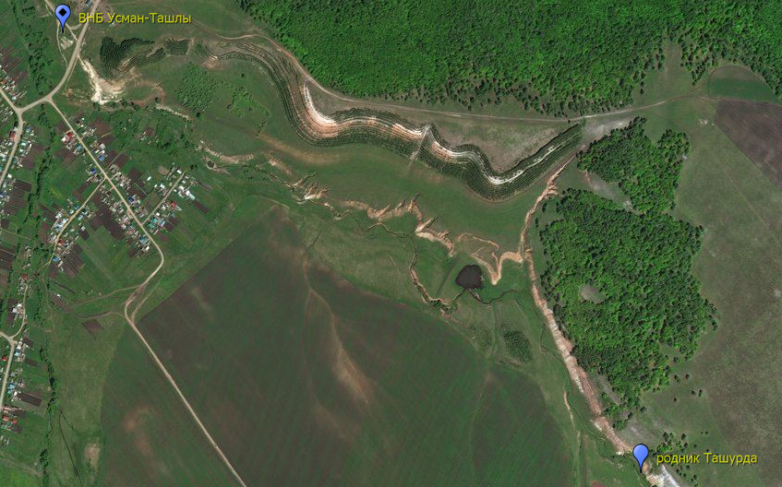
Рис. 1.1 Схема расположения водозабора.
- источник водоснабжения

Географические координаты устья каптированного родника:
Наименование | Год ввода в эксплуатацию | Абсолютная отметка | МСК |  | СК42 Пулково
 |  |  | с.ш. | в.д. | с.ш. | в.д.
с. Усман-Ташлы | 1998 | 227 | 54°15'30,18" | 53°35'36,92" | 54°15'29,2" | 53°35'42,2"

1.3. Климатическая характеристика

Основной климатической особенностью района является его континентальность. Зима холодная, продолжительная и многоснежная с частыми метелями. Лето с обилием солнечного света и тепла, порой сухое и даже жаркое. Переходные сезоны весны и осени короткие, отмечаются поздние весенние и ранние осенние заморозки.
На климат района, с учётом его географического положения, влияют и Атлантический океан, и материк. Первое проявляется в преобладании западного переноса влажных воздушных масс, второе — в увеличении годовых амплитуд температуры воздуха до 33°C, в резких колебаниях её в течении суток, в быстром повышении температуры весной и быстром понижении осенью. Приходящие с Атлантического океана влажные воздушные массы зимой приносят тепло, летом — прохладу. Вторжение арктического воздуха летом и континентального — из Сибири зимой вызывают резкие похолодания.
На равнинной части района абсолютная амплитуда температуры воздуха измеряется в пределах 84°С. На вершинах и верхних открытых частях склонов она уменьшается до 75°С, в долинах, котловинах она увеличивается до 90°С. Среднемесячная температура самого теплого месяца июля составляет +19°С, а самого холодного месяца января -15°С. Среднегодовая температура равна +2,3°С. Абсолютный максимум температуры иногда достигает до +39°С, абсолютный минимум (тоже редко) — до -45°С мороза и даже ниже.
Продолжительность теплого периода года (с положительной температурой) в районе в среднем 201 день (примерно с первой декады апреля до третьей декады октября), а холодного периода — 164 дня. Последние зимние заморозки заканчиваются в среднем 18 мая (с колебаниями от 17 апреля по 6 июня), первые осенние заморозки начинаются в среднем 22 сентября (с колебаниями от 26 августа до 7 октября.). Продолжительность периода без заморозков составляет 126 дней (с колебаниями от 93 до 148 дней).
Среднегодовое количество осадков составляет 420 мм с колебаниями от 260 мм (1934) до 781 мм (1964). Осадки в теплый период (апрель-октябрь) выпадают в виде дождей, большей частью имеют ливневый характер, нередко с грозами и градом. Устойчивый снежный покров устанавливается в середине второй декады ноября, к середине марта достигает до 38 см высоты, с запасом воды в нем 122 мм.
В районе преобладают ветры юго-западного (25%) и южного (22%) направлений, наблюдается некоторая разница во временах года. Так, зимой преобладает ветер южного (34%) и юго-западного направлений (28%), а летом же ветры северного (19%), юго-западного (16%), северо-восточного (16%) и западного (13%) направлений. Дни со штилями в районе составляют 13% в году. Наиболее сильные ветры наблюдаются с декабря по март, маловетреными месяцами считаются июль-август

1.4. Орогидрография

На территории района рельеф увалисто-сыртовый, характеризуется слабой наклонностью поверхности к северу — которая разрезана системой оврагов, балок и речных долин, относится в большей части к территории Бугульминско Белебеевской возвышенности и Общему Сырту. Высота местности над уровнем моря колеблется в пределах 200-300 метров, местами достигает 400 и более метров. Вершины гор-увалов носят платообразный характер. Более высокие горы-увалы формировались в северной и северо-восточной части района и залегают вдоль реки Стивензя — это первая гряда. С востока на запад, примерно по середине территории района, протекает река Ря, как бы прочерчивая границу второй гряды гор-увалов. Отсюда к южной и юго-западной границам района высота увалов сильно снижается, и вдоль реки Тарказы увалы образуют третью гряду гор. Первая и вторая гряда тянутся с севера на юг, и их вершины облеснены, а третья гряда в основном имеет черты ковыльных степей.

Местами можно наблюдать выходы горных пород. Среди них выделяются скалы песчаников высотой до 20—25 метров, расположенные восточнее села Усман-Ташлы. Их гряды тянутся по правому берегу родника Кызыл-Чишма, где громадные глыбы песчаников названы Таш-Урда.

В пределах Ермекеевского района нет крупных водных артерий. На границе района с Оренбургской областью и Татарстаном протекает приток Камы — река Ик, куда впадают реки Талды-Булак, Тарказы, Ря с притоками Кульчум, Азангелка (Азан-Елга), Шарлама, Сулли, а также Кидаш с притоками Стивинзя (Стевензя), Ташлы, Амяш, Улькай, Тавашла и многочисленное количество родников и небольших речек с красивыми местными названиями («Шарлык чишмасы», «Байкал чишмасы», «Кызыл чишма» и другие). Их красота воспевается в песне Раиса Ханнанова и Абузара Зарипова «Ярмәкәйнен шишмәләре».
Реки имеют равнинный характер, у них небольшие уклоны и скорость течения невысокая. Маловодны. Поймы сухие, ровные, покрытые луговой растительностью, кустарником и в отдельных местах залесены. Питание рек в основном снеговое — 60-80% составляют талые воды, лишь 10-30% годового стока формируются за счет подземного питания, остальное — за счет дождей.
Весеннее половодье в реке Ря можно наблюдать в период с 8 марта по 22 апреля. Максимальный уровень воды достигает возле села Рятамак до 306 см при отметке нуля 128,82 см. Раннее поступление уровня отмечено 25 марта, позднее — 20 мая.
Летом и зимой реки сильно мелеют, но нередки случаи дождевых паводков. На территории района имеются небольшие озёра Атам-Куль, Кара-Куль, Ташлы-Куль, Зингереевское, Суерметовское, Васильевское, Кулбаевское и другие.
Немало возведено прудов — Абдулкаримовский, Калиновский, Ермекеевский (так называемый ГЭС у села Ермекеево) и так далее. В 2009 году введено в строй крупнейшее в районе водохранилище на реке Стивензя у села Старошахово для обеспечения водой населения города Октябрьский (Ермекеевское водохранилище).

Казанско-татарский водоносный комплекс (P2kz + P2t) выделен в пределах Бугульминско Белебеевской возвышенности, междуречий Сюнь – База, Быстрый Танып – Буй. В северной части комплекс характеризуется средней водообильностью: дебиты родников от 0,2– 3,0 до 15,0 л/с при хорошем качестве, дебиты скважин 0,1–1,0 л/с, водопроводимость 13–16 м2 /сут.
Южнее г. Туймазы комплекс представлен терригенно-карбонатными отложениями с переслаиванием водоносных и водоупорных слоев, что создает сложную картину соотношений (подвешенных – разноэтажных) водоносных слоев (до семи) на разных уровнях. 45 Межпластовые воды выше уреза рек безнапорные, каждый слой имеет свой уровень с разрывом до 10–20 м и более. Мощность толщи пресных вод может достичь 100–150 м. Воды разгружаются многочисленными родниками с наибольшими дебитами до 50–100 л/с, дебиты скважин 1–5 л/с (возможны и до 20 л/с), водопроводимость обычно 30–40 м2/сут, в долинах до 600–800 м2/сут.
Воды комплекса широко используются для централизованного (водозаборы до 1,0–6,5 тыс.м3/сут) и децентрализованного водоснабжения путем каптажей родников и скважинных водозаборов. Утвержденные запасы по МПВ — родникового стока от 6,0 тыс.м3/сут до 30,0 тыс. м3/сут; производительность отдельных водозаборов до 1,0–3,0 тыс.м3/сут.

- ХАРАКТЕРИСТИКА ВОДОЗАБОРА

Данный водозабор относиться к восходящим родникам.
Восходящие родники питаются напорными водами. Движение питающих их вод происходит снизу вверх под действием напорного градиента.
Вода из родника перехватывается специально построенными для этого перемычками и направляется в ВНБ. Конструкция каптажных сооружений зависит от гидрогеологических и топографических особенностей местности.

Водозабор (родник Ташурда) расположен в 1,8 км по аз.63 от южной окраины с. Усман-Ташлы, у подножья коренного склона долины ручья Ташлы. Номенклатура листа N-39-XVIII N-39-72.
Абсолютная отметка 227 м.
Каптаж объемом 10 м3
ВНБ объемом 15 м3.
Абсолютная отметка 163 м.

Таблица 2.1

Сведения по источнику водоснабжения
№ п/п | № , год ввода. | Состав горизонта | Уровень, м |  | Результаты откачки
 |  |  | статический | динамический | Q, л/с/м3час | S, м | q, л/с
1 | 2 | 3 | 4 | 5 | 6 | 7 | 8
1 | родник | Известняки | 227 | 274 | 7,00 | 47 | 0,28
 | 1998 | Суглинки, глины |  |  | 25,2

3. КРАТКАЯ ГЕОЛОГО-ГИДРОГЕОЛОГИЧЕСКАЯ ХАРАКТЕРИСТИКА
РАЙОНА РАБОТ

Подземными называют воды, находящиеся в толще земной коры во всех физических состояниях. Для водоснабжения используется свободная вода, заполняющая поры фильтрующих грунтов и передвигающаяся под действием силы тяжести.
По условиям залегания подземные воды могут быть разделены на верховодку, грунтовые и артезианские.
Сосредоточенный естественный выход подземных вод (артезианских или грунтовых) на дневную поверхность называется родником или ключом. Если родники питаются за счет безнапорныз вод, то поступление воды к ним является нисходящим, а если за счет напорных вод – восходяшим.
Каптажи представляют собой сооружения по сбору подземных вод для использования естественных их выходов на дневную поверхность из различных пород.
Высокие санитарные качества воды, а также относительно простые получения родниковой воды привели к широкому использованию ее для целей питьевого водоснабжения

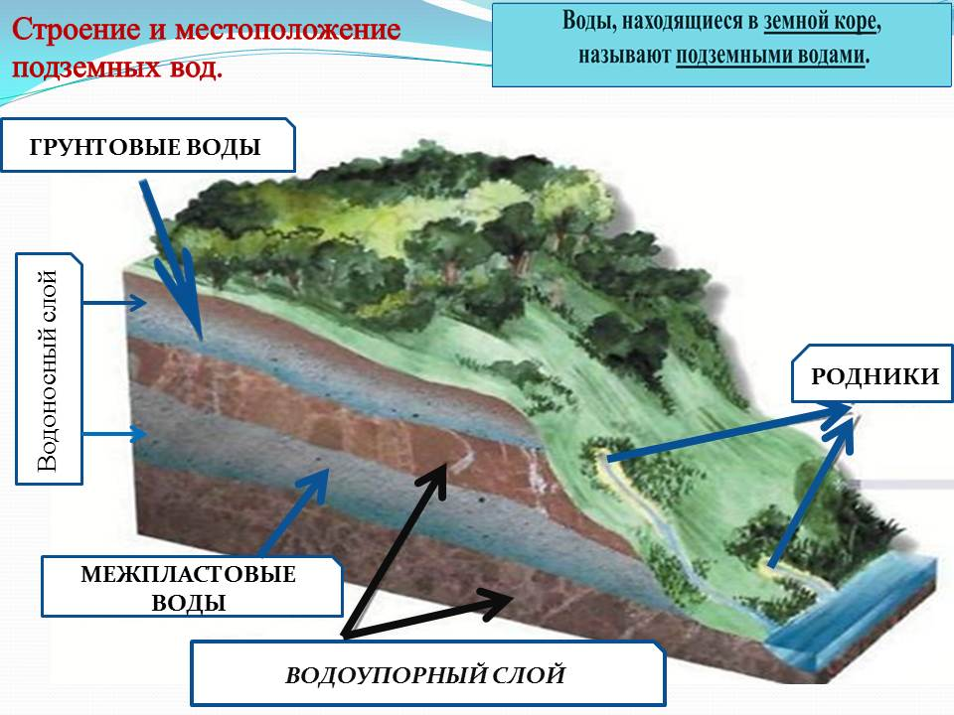

Были представлены следующие материалы:
- паспорт родника Ташурда

 | Родник
Водоносный горизонт | Нижнекамский
Водовмещающие породы | Известняки
Перекрывающие породы, водоупор | Суглинки, глины

3.1 Геологическое строение территории

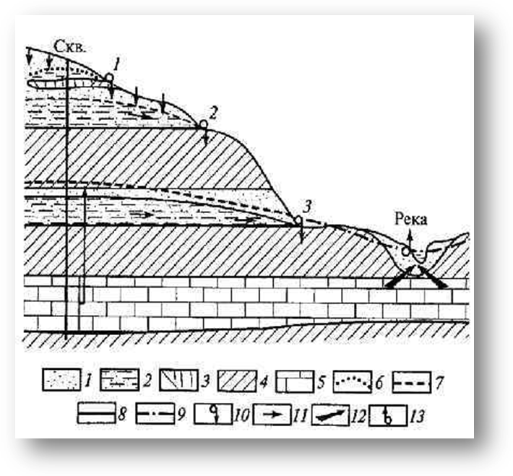
- схематический гидрогеологический разрез речной долины:

1-песок; 2 –песок водоносный; 3- супеси; 4 – глины; 5 – известняки трещиноватые; 6 – уровень верховодки; 7 – грунтовых вод; 8 – уровень межпластовых ненапорных вод; 9 – уровень артезианских вод; 10 – нисходящие родники; 11 направление движения безнапорных вод; 12 – разгрузка артезианских вод; 13 – восходящий источник.

№ позиции | Наименование | Материал | Примечание
1 | водоотводный желоб
2 | гидроизоляция
3 | плита перекрытия | железобетон
4 | дренаж | гравий
5 | водоносный слой
6 | гравийный фильтр
7 | бетонное основание | железобетон
8 | водозаборная труба | сталь
9 | переливная труба | сталь
10 | скобы | сталь
11 | вентиляционная труба | сталь
12 | фильтр водозабора
3.2 Гидрогеологические условия

На глубину изученности на участке работ развит один казанско-татарский водоносный горизонт, который эксплуатируется СП Усман-Ташлинский сельсовет.
Мощность подземных вод зоны экзогенной трещиноватости достигает 80–100 м. Ресурсы подземных вод определяются исключительно количеством атмосферных осадков. Таким образом, в пределах Предуралья к условно защищенным горизонтам отнесены: — площади распространения казанско-татарского водоносного комплекса преимущественно с межпластовыми водами Бугульминско Белебеевской возвышенности;

Водоносный горизонт напорный. Установившийся уровень подземных вод зафиксирован на глубине 47 м.
Дебит родника составил от 25,2 м3/час, при понижении уровня воды в роднике, т.е. удельный дебет имеет значения до 7 л/с.
Питание подземных вод нижнеказанского водоносного горизонта осуществляется за счет инфильтрации атмосферных осадков.

Определение категории защищенности базировалось на методике ВСЕГИНГЕО,
разработанной В.М. Гольдбергом.
Методика расчета бальной оценки защищенности подземных вод представлена ниже.
Градации глубин и мощностей слабопроницаемых отложений и соответствующие им
баллы:

Глубина уровня грунтовых вод (Н), м
Н ≤ 10 | 10 < H ≤ 20 | 20 < H ≤ 30 | 30 < H ≤ 40 | 40 < H ≤ 50
1 | 2 | 3 | 4 | 5

Глубина уровня грунтовых вод (Н), м
50 < H ≤ 60 | 60 < H ≤ 70 | 70 < H ≤ 80 | 80 < H ≤ 90 | 90 < H ≤ 100
6 | 7 | 8 | 9 | 10

Для рассматриваемого водозабора глубина залегания уровня подземных вод 47 м, что соответствует 5 баллам.

Мощность слабопроницаемого слоя (m 0 ), м
m 0 ≤ 2 |  |  | 2 < m 0 ≤ 4 |  |  | 4 < m 0 ≤ 6 |  |  | 6 < m 0 ≤ 8 |  |  | 8 < m 0 ≤ 10
а | б | с | а | б | с | а | б | с | а | б | с | а | б | с
1 | 1 | 2 | 2 | 3 | 4 | 3 | 4 | 6 | 4 | 6 | 8 | 5 | 7 | 10

Мощность слабопроницаемого слоя (m 0 ), м
10 < m 0 ≤ 12 |  |  | 12 < m 0 ≤ 14 |  |  | 14 < m 0 ≤16 |  |  | 16 < m 0 ≤ 18 |  |  | 18 < m 0 ≤ 20 |  |  | m 0 > 20
а | б | с | а | б | с | а | б | с | а | б | с | а | б | с | а | б | с
6 | 9 | 12 | 7 | 10 | 14 | 8 | 12 | 16 | 9 | 13 | 18 | 10 | 15 | 20 | 12 | 17 | 25

Где индексы а, б и с обозначают: а – супеси и легкие суглинки (К≈0,1÷0,001м/сут), с –тяжелые суглинки и глины (К<0,001м/сут), б – смесь пород групп а и с.
В рассматриваемом гидрогеологическом разрезе слабопроницаемый слой представлен отложениями четвертичного возраста известняком и глиной мощностью 20 м, что соответствует 20 баллам.
Сумма баллов, обусловленная градациями глубин залегания подземных вод, мощностями слабопроницаемых отложений и их литологией, определяет степень защищенности грунтовых вод.
Таким образом, общая сумма составит:
5+20=25 баллов.

По сумме баллов выделяются шесть категорий защищенности подземных вод.

Категории защищенности подземных вод (по сумме баллов) от поверхностного загрязнения
Категории условий защищенности | I | II | III | IV | V | VI
Сумма баллов (Σ) | Σ ≤5 | 5< Σ ≤10 | 10< Σ ≤15 | 15< Σ ≤20 | 20< Σ ≤25 | Σ >25

С суммой баллов 25 эксплуатируемые подземные воды водоносного нижнеказанского
горизонта относятся к V группе защищенные.

4. СУЩЕСТВУЮЩЕЕ ВОДОСНАБЖЕНИЕ НА ВОДОЗАБОРЕ

Согласно закону РФ «О недрах», «Положению о порядке лицензирования пользования недрами» ответственность за соблюдение установленных стандартов (норм, правил) по охране недр, земель, вод и других объектов природной среды, установленного режима эксплуатации недр возлагается на Недропользователя.
Лицензия на право пользования недрами – отсутствует (на стадии получения, обслуживающей организацией).
Целевое назначение и вид работ – добыча питьевых подземных вод для хозяйственно питьевых нужд населения 72,24 м3/сут (26,4 тыс.м3/год). Для обеспечения питьевой водой существуют водозабор каптированный родник.
Ввод в эксплуатация водозабора (родник) – 1998 г.
Глубина залегания водозабора, м – 38.
Эксплуатируемый водоносный горизонт – нижнеказанский
Водовмещающими породами служат известняк светло-серый на глинистом цементе.
Удельный дебит - 7 л/с (25,2 м3 /сут.)

Обустройство родника выполнено с использованием каптажаV= 10 м3.

Выпуски из каптажа оборудованы водоводом, по которому вода транспортируется в ВНБ запаса воды объемом 25 м3. Водовод прокладывается из стальных электросварных труб по ГОСТ 10704-91 диаметрами от Д= 100 мм.
Для подачи воды к потребителям насосная станция II подъема не требуется.
Обеззараживание воды не производится, т.к. качество питьевой воды соответствует требованиям СанПиН 2.1.4.1074-01. Питьевая вода. Гигиенические требования к качеству воды централизованных систем питьевого водоснабжения. Контроль качества. Гигиенические требования к обеспечению безопасности систем горячего водоснабжения».

Канализование водозаборного узла не предусмотрено.
Имеются выгребные ямы, расположенные на территории населенного пункта вне трех поясов ЗСО. (см. Приложение 4)

Территория водозабора спланирована с учетом отвода поверхностного стока.
Территория ограждена по всему периметру 10 х 10 м.
ЗСО первого пояса не соответствует радиусу 30 м. от родника, от ВНБ, 10 м.
Работа водозабора - самотеком.
Резервуар запаса воды ВНБ 25 м3.

- ХАРАКТЕРИСТИКА КАЧЕСТВА ПОДЗЕМНЫХ ВОД

Наблюдения за качеством подземных вод проводят в соответствии с требованиями ГОСТа 2761-84 "Источники централизованного хозяйственно-питьевого водоснабжения", СанПиНа 2.1.4.559-96 "Питьевая вода. Гигиенические требования к качеству воды централизованных систем питьевого водоснабжения. Контроль качества".
Комплекс контролируемых нормируемых показателей устанавливается в зависимости от местных природных геолого-гидрогеологических и гидрогеохимических условий, особенностей антропогенной нагрузки. В состав его входят отдельные обобщенные показатели, а также показатели органолептических и санитарно-токсикологических свойств воды, предельно допустимые концентрации, которых регламентируются выше перечисленными ГОСТами и СанПиНами.
Количество и периодичность отбора проб воды для лабораторных исследований регламентируется лицензионными соглашениями либо определяется органами Госсанэпиднадзора.
Анализ качества подземных вод на площадке водозабора с. Усман-Ташлы, СП Усман-Ташлинский сельсовет МР Ермекеевский район РБ проводится по результатам данных аккредитованного испытательного лабораторного центра ФБУЗ «Центра гигиены эпидемиологии в Республике Башкортостан» в городе Белебей, Белебеевском, Ермекеевский, Альшеевский районах.
Протоколы исследования питьевой воды
№ 2630 от 29.05.2015 г.;
№ 4273 от 20.05.2016 г.;
№ 1418 от 15.05.2017 г.;
№ 2407 от 30.07.2018 г.
основные показатели внесены в таблицу, развернутые протоколы анализов воды прилагаются (Приложение 2).

Таблица 3.1. Основные показатели качества подземных вод водозабора

Номер | Дата | Наименование показателей
 |  | Запах, не более 2 | Привкус, не более 2 | Цветность не более 20 | Мутность не более 2,6 | ГХЦГ, мг/л 0,002 | ДДТ , мг/л 0,002 | pH,в пределах 6-9 | Сухой остаток, мг/л не более 1000 | Жесткость общая, не более 10 | Окисляемость, мг/л не более 5,0 | Нефтепродукты, мг/л 0,1 | Аммиак, мг/л не более 2,0 | Нитрит-ион, мг/л не более 3,0 | Нитраты, мг/л не более 45 | Сульфаты, мг/л не более 500 | Хлориды, мг/л не более 350 | Фториды, мг/л 1,5 | Бенз/а/пирен, мг/л 0,005 | Алюминий, мг/л 0,5 | Хром, мг/л 0,05 | Марганец, мг/л 0,1 | Железо, мг/л не более 0,3 | Медь, мг/л 1,0 | Цинк, мг/л 5,0 | Мышьяк, мг/л 0,05 | Кадмий, мг/л 0,001 | Ртуть,мг/л 0,0005 | Свинец,мг/л 0,03 | Гептахлор, мг/л 0,5 | ОКБ, отсутствие | ТБК, отсутствие | ОМЧ, не более 50
1 | 2 | 3 | 4 | 5 | 6 | 7 | 8 | 9 | 10 | 11 | 12 | 13 | 14 | 15 | 16 | 17 | 18 | 19 | 20 | 21 | 22 | 23 | 24 | 25 | 26 | 27 | 28 | 29 | 30 | 31 | 32 | 33 | 34
 |  | Усман-Ташлы, СШО
№ 2630 | 29.05.2015 |  |  |  |  |  |  |  |  |  |  |  |  |  |  |  |  |  |  |  |  |  |  |  |  |  |  |  |  |  | не обн. | не обн. | 13
№ 4273 | 20.05.2016 |  |  |  |  |  |  |  |  |  |  |  |  |  |  |  |  |  |  |  |  |  |  |  |  |  |  |  |  |  | не обн. | не обн. | 7
№ 1418 | 15.05.2017 |  |  |  |  |  |  |  |  |  |  |  |  |  |  |  |  |  |  |  |  |  |  |  |  |  |  |  |  |  | не обн. | не обн. | 7
 |  | Усман-Ташлы, родник Ташурда
№ 2407 | 30.07.2018 | 0 | 0 | <5 | <1 | <0,0001 | <0,0001 | 8 | 348 | 3,2 | 1,4 | <0,005 | <0,05 | <0,003 | 17,5 | <10 | 39,7 | <0,05 | <0,000002 | <0,04 | <0,025 | <0,01 | <0,1 | <0,005 | <0,005 | <0,0001 | <0,0005 | <0,0001 | <0,001 | <0,00002 | не обн. | не обн. | 3

Примечание:
- обязательное ведение журнала в электронном виде,
- проводить анализ полученных результатов,
- принимать соответствующие меры, при ухудшении качество воды или ее не соответствии с нормативами.

6. ТЕХНИЧЕСКИЕ РЕШЕНИЯ ПО ВОДОСНАБЖЕНИЮ

6.1 Конструкция каптированного родника

Конструкция каптированного родника принята согласно паспорта на родник.
Конструкция каптажного сооружения, как правило, должна сохранять наиболее выгодный режим источника, предохраняя от преждевременного истощения и подпора. Последний вызывает повышение уровня подземных вод и может привести к отклонению отдельных струй в сторону, образованию новых дериватов (выходов) и уменьшению дебита каптажа.
Каптажное сооружение должно быть по возможности простым, прочным и выполненным из материалов, не ухудшающих качество воды. При захвате родника необходимо каждый раз решать вопрос о выборе конструкций каптажного сооружения с полным учетом всех местных особенностей, которые могут заключаться в следующем: тип родника (восходящий или нисходящий); характер водоносного пласта (плотные скальные породы, галечник,пески, плывучие грунты и т. д.); характер выхода источника (отдельная жила — трещина, группа источников на базе ряда трещин, группа источников при выклинивании водоносного пласта на склоне горы); характер и глубина залегания водоупорных подстилающих пластов; наличие и мощность осыпей и завалов, закрывающих выход родников; наличие и характер возможных очагов загрязнения родниковой воды, а также вероятные пути проникновения загрязнений в каптаж; геологические условия, обеспечивающие устойчивость и продолжительный срок службы каптажного сооружения (отсутствие оползней, действующих оврагов, размоин и т. д.); наличие местных строительных материалов и условия производства строительных работ.
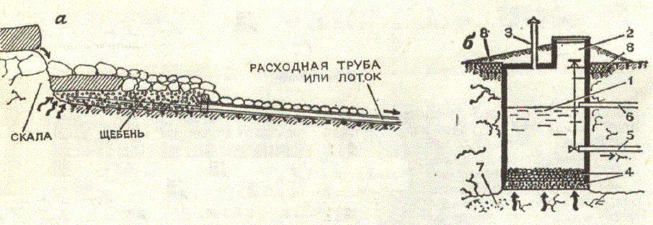

Каптаж восходящих родников. Образование восходящих источников обычно обусловливается наличием в кровле напорного водоносного пласта трещин, по которым вода поднимается вверх.
Если пьезометрический напор в пласте достаточно велик и путь воде не преграждается залегающими выше водонепроницаемыми породами, то на поверхности земли в месте выхода воды образуется так называемый восходящий источник.
7.РАСЧЕТ ЗОН САНИТАРНОЙ ОХРАНЫ (ЗСО)

Зоны санитарной охраны рассчитывались в соответствии с требованиями СанПиН 2.1.4.1110-02 «Зоны санитарной охраны источников водоснабжения и водопроводов питьевого назначения».
Зона санитарной охраны источников водоснабжения в месте забора воды должна состоять из трех поясов: первого – строго режима, второго и третьего – режимов ограничения.
Рассматриваемый водозабор осуществляет эксплуатацию пресных подземных вод.
Перспективная потребность в питьевой воде согласно водохозяйственного расчета составляет 72,24 м3/сут.
По предварительной оценке эксплуатационных запасов подземных вод казанско-татарского водоносного горизонта, с учетом первоначальной дополнительной потребности в воде 604 м3/сут.
Водоносный горизонт защищен верхним водоупором толщей четвертичных слабопроницаемых отложений. В связи, с чем данный водоносный горизонт в соответствии с СанПиН 2.1.4.1110-02 квалифицируется, как защищенный с установкой первого пояса зоны санитарной охраны в радиусе 30 м.

В состав зоны санитарной охраны входят три пояса: первый пояс – зона строгого режима, второй и третий – пояса ограничений.
Первый пояс зоны санитарной охраны водозабора устанавливается строго в соответствии с требованиями СанПиН 2.1.4.1110-02 «Зоны санитарной охраны источников водоснабжения и водопроводов питьевого назначения».

Зоны санитарной охраны для II и III третьего поясов рассчитывались на основе пособия к СниП 2.04.02-84, использующего аналитические методы расчета зон санитарной охраны водозаборов подземных вод приведенных в литературном пособии А.Е.Орадовская, Н.Н.Лапшин «Санитарная охрана водозаборов подземных вод» (Москва «Недра», 1987г.).
Данная методика была рекомендована пособием по проектированию сооружений для забора подземных вод (к СНИП 2.04.02-84):
- п.13.15 «…. Вследствие сложности гидрогеологических условий область захвата водозабора имеет неправильные геометрические очертания, выявление которых возможно только на основе графоаналитических построений»;
- п.13.20 «Методы определения размеров ЗСО аналитическим способом разработаны для следующих расчетных схем фильтрации в однородных пластах ^{1:}

¹Рекомендации по гидрогеологическим расчетам для определения границ второго и третьего поясов зон санитарной охраны подземных источников хозяйственно-питьевого водоснабжения. – М.: ВНИИ ВОДГЕО, 1983. Орадовская А. Е., Лапшин Н. Н. Санитарная охрана водозаборов подземных вод. – М.: Недра, 1987. »

Рассматриваемый водозабор – это водозабор локального типа. Конфигурация области питания водозабора, работающего в неограниченном изолированном пласте, аналогична области питания водозабора, в данном случае также имеет водораздельную точку N.

Схема неограниченного водоносного горизонта соответствует условиям эксплуатации водозаборного сооружения в достаточно протяженном по площади водоносном горизонте, когда естественные границы горизонта (реки, водоемы, участки выклинивания пород) находятся за пределами области влияния водозабора.
Рассматриваемый родник представляют собой локальный водозабор. Расчетные зависимости для определения основных элементов фильтрационного потока при работе водозабора в неограниченном изолированном горизонте при наличии естественного потока подземных вод с интенсивностью q проводятся на основе формул и приложений (А.Е.Орадовская, Н.Н.Лапшин «Санитарная охрана водозаборов подземных вод»), по которым определяются основные параметры ЗСО водозаборов в рассматриваемых условиях.

Для определения границ второго и третьего пояса ЗСО водозабора с расчетным временем передвижения микробного загрязнения с потоком подземных вод к водозабору Т=200сут (А.Е.Орадовская, Н.Н.Лапшин «Санитарная охрана водозаборов подземных вод» -М.»Недра», 1987 на таблицу 6. Стр 85) (для второго пояса) и передвижения химического загрязнения – 10000сут (для третьего пояса):

7.1. Граница первого пояса ЗСО.

Для каптированных родников формируется санитарно защитная зона, или зона I пояса. В основе ее создания заложен принцип сохранности водоносного горизонта. Особенность I пояса состоит в том, что вода не загрязняется посторонними примесями, поступающими с поверхности, за счет наполнения из расположенных выше источников воды.
Для каптированных родников ЗСО располагается на расстоянии не меньше чем 30 м от ее дислокации. Если водозабор находится под незащищенным горизонтом, подземные воды могут быть загрязнены и возникает необходимость увеличить радиус: в этом случае он составит около 50 м.
Особые условия, а именно отсутствие вероятных каналов загрязнения воды, позволяют уменьшить санитарно защитную зону в первом поясе до 15-25 м. К первой зоне предъявляются особые требования, касающиеся расположения объектов хозяйственного и промышленного назначения, которые не принадлежат к системе, обеспечивающей водоснабжение.

Санитарно защитная зона
Многочисленные бактериальные загрязнения способны ухудшать качество питьевой воды. Производя расчет рубежей защитной зоны, необходимо определить границы, препятствующие проникновению в родник загрязняющих веществ. Границы для зоны устанавливают, исходя из следующих принципов:
- Вода на территорию водозабора не должна попадать с мест, расположенных далее от границы родника.
- Время доставки воды от границ санитарной зоны до водозабора должно быть в пределах, но не менее чем срок ее работы.
Ширина зоны, которая находится около водозабора, в противоположном направлении движения воды, определяется по формуле А = 2R₁, где R₁ – это радиус . Ширина зоны, но уже по направлению протекания воды, вычисляется по формуле В = 2R₂, где R₂ = R₁/2.
Основной параметр, который указывает на длину участка от границы зоны до родника, – это время перемещения загрязненной воды к водозаборному оборудованию. Его можно обозначить как Тм. Если при гидрогеологической разведке обнаружены плохо защищенные воды, то Тм составит 400 суток. Для защищенных межпластовых вод расчет составит иную цифру: Тм – 200 суток для I и II климатического района.
Первый пояс зоны санитарной охраны устанавливается в целях устранения возможности случайного или умышленного загрязнения подземных вод в пределах водозабора. Размеры первого пояса ЗСО устанавливаются в зависимости от условий защищенности водоносного горизонта от поверхностного загрязнения.
К защищенным подземным водам относятся напорные и безнапорные воды, имеющие в пределах всех поясов сплошную водоупорную кровлю, исключающую возможность местного питания из вышележащих водоносных горизонтов или с поверхности земли. Граница первого пояса ЗСО устанавливается на расстоянии 30м от водозаборных сооружений.
К недостаточно защищенным подземным водам относятся подземные воды первого от поверхности водоносного горизонта, получающие питание на площади его распространения, а так же напорные и безнапорные межпластовые воды, которые в результате снижения уровня при эксплуатации водозабора получают питание из вышележащих недостаточно защищенных водоносных комплексов. Границы первого пояса на таких участках устанавливаются на расстоянии 50м от водозаборных сооружений.

Условия защищенности водоносного горизонта

В соответствии с п. 2.6 «Рекомендаций по гидрогеологическим расчетам…» время просачивания поверхностных вод (t₀) через породы зоны аэрации определяется по следующей формуле:
где: интенсивность n₀–активная пористость пород зоны аэрации;
k₀– средневзвешенный коэффициент фильтрации пород зоны аэрации;
m₀– средняя мощность пород зоны аэрации, м;
е – инфильтрация условно загрязненных вод через толщу пород зоны аэрации, принимаемая равной 30% от среднегодовой суммы атмосферных осадков.
В табл. 4.1 приведены основные параметры для определения времени просачивания поверхностных вод через породы зоны аэрации
Таблица 4.1
Определение размеров первого пояса ЗСО водозабора

Водозаборы | n₀ | k₀ | m₀ | е | t₀ | Радиус первого пояса ЗСО
1 | 2 | 3 | 4 | 5 | 6 | 7
Родник Ташурда | 0,3 | 1 | 47 | 0,0004 | 2597 | 30

Таким образом, фактическое время просачивания поверхностных вод через толщу пород зоны аэрации превышает расчетное время выживаемости бактерий (400 суток), водоносный горизонт является защищенным, размер первого пояса ЗСО должен быть организован в радиусе 30 м от каптированного родника.

В зону распространения первого пояса попадают:
- Каптированный родник: № 732;
- Водопроводные сети диаметром 100 мм
- Резервуар запаса воды емкостью 10 м3.

В соответствии с СанПиН 2.1.4.1110-02 проектом предусматривается ограждение и озеленение территории зоны санитарной охраны первого пояса, для отвода поверхностных вод предусмотрена дождевая канализация.
Через всю территорию первого пояса рассматриваемого водозабора отсутствуют дорожки с твердым покрытие, что не соответствует СанПиН 2.1.4.1110-02.
Оставшаяся часть огороженной территории первого пояса озеленена газонными травами, что соответствует СанПиН 2.1.4.1110-02.
Проектируются лотки для отвода поверхностных стоков с территории водозабора.
Ограждение территории площадки первого пояса 10 х 10 м выполнено из деревянного штакетника. Ворота деревянные, распашные, шириной 4,0м. Высота ограждения 1,5м.
Пожарная безопасность объекта в проекте обеспечивается системой мер связанных с предотвращением пожара и противопожарной защиты, а также проведением организационно-
технических мероприятий по организации противопожарного режима, как при эксплуатации объекта.

Мероприятия по первому поясу:
1. Не допускается: посадка высокоствольных деревьев, все виды строительства, не имеющие непосредственного отношения к эксплуатации, реконструкции и расширению водопроводных сооружений, в т.ч. прокладка трубопроводов различного назначения, размещение жилых и хозяйственно-бытовых зданий, проживание людей, применение ядохимикатов и удобрений;
2. Выполнение мероприятий по контролю за сохранностью ограждения 1-го пояса ЗСО радиусом 30 м от родника;
3. Обеспечение герметичности устья родника, люков и переливных труб каптажа с целью предотвращения возможности загрязнения питьевой воды.

Размеры проектируемого ограждения первого пояса ЗСО для водозабора:

с. Усман-Ташлы | Водозабор | родник | 60х60 | м | Имеется ограждения  10 х 10 м

Выполнение мероприятий по первому поясу согласно СанПиН 2.1.4.1110-02:

- по п.1 На территории первого пояса расположен каптаж объёмом 10 м3 (см. Приложение);
- по п.2 Выполняются мероприятия по контролю за сохранностью ограждения 1-го пояса ЗСО радиусом 30 м от родника и ВНБ 10 м;
- по п.3 Герметичность устьев родника, люков и переливных труб каптажа.

В связи с выявленными несоответствиями по установлению первого пояса зоны санитарной охраны для рассматриваемого родника с номером №1В в мероприятиях по соблюдению санитарных требований на 2019 год. По содержанию первого пояса ЗСО был внесен список мероприятий согласно предъявляемым требованиям СанПиН 2.4.1.1110-02 «Зоны санитарной охраны источников водоснабжения и водопроводов питьевого назначения».

7.2. Границы второго пояса ЗСО
Границы 2-го пояса определяются гидродинамическими расчетами, исходя из условий, что микробное загрязнение, попадающее в водоносный комплекс за пределами второго пояса, не достигнет водозабора за определенное время. Величина времени продвижения микробного загрязнения с потоком подземных вод к водозабору является основным параметром, определяющим расстояние от водозабора до границ второго пояса ЗСО.
Время (Т) продвижения микробного загрязнения и его нейтрализации до родника определяется согласно таблице № 1 (СанПиН 2.1.4.1110-02) и составляет 400 суток. Расчеты проведены по методическому пособию [2] в таблице 4.2, 4.3.
Например, при = 10 000 куб.м/сут (водозабор вполне солидного райцентра), = 20 м, = 0.1 получим для II пояса (= 200÷ 400 сут) = 560÷ 800 м; для III пояса (= 10⁴ сут) = 4000 м.
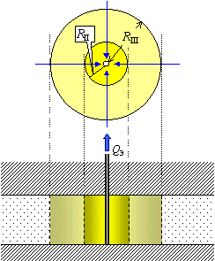
Рис.

Понятно, что при наличии потока ЗСО приобретает эллипсовидную форму.
Вверх по потоку размер ЗСО будет больше, т.к. здесь складываются градиент естественного потока и градиент депрессионной воронки. Реально ЗСО на местности назначается в виде прямоугольника, в который вписывается расчетный эллипс.(рис. 2) В этом случае для каждого пояса (II и III) должны быть раздельно рассчитаны три геометрических размера ЗСО:

- Полуширина ЗСО выше по потоку: теоретически «на бесконечности» (практически уже на
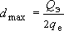
расстоянии порядка 3÷4) она равна полуширине зоны захвата , т.е.;
для конкретного времени определяется по зависимости .
- определяется из уравнения 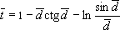, где 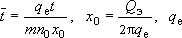 - погонный (единичный) расход естественного потока.
- Размер пояса ЗСО вверх по потоку - из уравнения 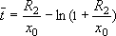.
- Размер вниз по потоку - из уравнения 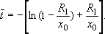
Область питания водозабора отделяется от внешней части области фильтрации раздельной, или нейтральной, линией тока (траекторией движения). На этой линии располагаются одна или несколько важных с точки зрения охраны водозаборов раздельных, или критических, точек N. Вблизи этих точек образуется застойная зона, а в самих точках N скорость движения воды равна нулю.
Область питания следует отличать от области влияния водозабора, т. Е. части водоносного пласта, в пределах которой эксплуатация водозабора вызывает практически ощутимые понижения; уровней подземных вод. Прежде всего, эти области могут существенно отличаться по расположению и площади. Например, точки А и В на рис. 13 расположены вблизи водозабора и поэтому могут находиться в области влияния водозабора, но в то же время они находятся за пределами области его питания. Наоборот, точки С и D на рис. 13 располагаются внутри области питания, но настолько далеко от водозабора, что его влияние на положение уровней подземных вод здесь может быть практически незаметно. В отличие от области влияния, размеры которой в большинстве случаев не зависят от естественного потока подземных вод, форма и размеры области питания водозабора в значительной степени определяются направлением и скоростью естественного потока.

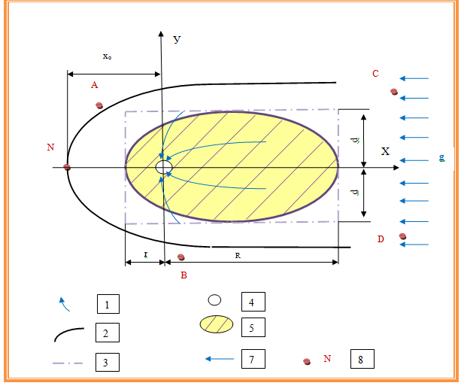
Рис. Схема фильтрации подземных вод к водозабору:
1 — линии тока; 2 — нейтральная линия тока; 3 — граница ЗСО; 4 — водозабор; 5 — область захвата; 6 — область питания; 7 — направление естественного потока подземных вод; S — раздельная точка, q — естественный поток подземных вод; R и г — максимальные расстояния по оси х от водозабора до верхней и нижней границ области захвата на время Т; L — длина ЗСО; Id — ширина 3СO
Из сказанного ясно, что зона санитарной охраны должна располагаться в пределах области питания водозабора. Для дальнейшего уточнения положения границ этой зоны выделим другой важный элемент фильтрационного потока — область захвата водозабора, которая представляет собой часть области питания. Все частицы воды, располагающиеся внутри области захвата, достигают водозабора за тот или иной конечный расчетный промежуток времени Т. В плане область захвата одиночного водозабора на каждый момент времени приближенно может быть изображена в виде эллипса, вытянутого вдоль потока подземных вод. В процессе эксплуатации водозаборного сооружения область, непрерывно увеличивается. Предельное ее положение, достигаемое при теоретически бесконечном времени, устанавливается по раздельной (нейтральной) линии.
Как уже отмечалось, границы второго и третьего поясов зоны санитарной охраны назначаются таким образом, чтобы имеющиеся или возможные загрязнения подземных вод не могли поступить в водозабор в течение намеченного срока. Исходя из этого, задачей гидрогеологических расчетов для обоснования зон санитарной –охраны является определение основных размеров и конфигурации области захвата водозабора, соответствующей расчетному периоду Т.
Как правило, область захвата водозабора имеет сложные очертания, что зависит от типа водозаборного сооружения, схемы размещения эксплуатационных скважин и гидрогеологических условий в районе расположения водозабора. Если реальная гидрогеологическая обстановка может быть схематизирована по основным расчетным показателям (обычно это возможно в относительно простых гидрогеологических условиях, а также на ранних стадиях проектирования), то область захвата водозабора и другие искомые величины для обоснования проекта ЗСО водозаборов подземных вод можно определить путем аналитических расчетов. При этом схематизируются не только гидрогеологические условия, но и сами водозаборы; обычно они представляются в виде одиночных или групповых сосредоточенных водозаборов («больших колодцев») или вытянутых линейных водозаборных систем.
Вторая зона (ЗСО-3 пояса) – зона ограничений – выделяется в пределах области, где необходимо предохранять водоносный пласт от попадания в него загрязнений, причем существует опасность попадания этих загрязнений в водозаборные скважины при миграции их по пласту.
Нейтральная линия тока (НЛТ), ограничивающая зону захвата потока подземных вод может быть рассчитана следующим образом: направим ось абсцисс вверх по потоку подземных вод с центром системы координат в центре водозабора. Тогда ось ординат пойдет перпендикулярно направлению потока.

Для построения НЛТ найдем точки пересечения ее с осями x и y:

Параметр | Ед. изм. | Родник Ташурда
1 | 2 | 3
Для построения НЛТ найдем точки пересечения ее с осями х и у
Хо= Q / 2 *π *T *lo | м | 96
Уо= Q / 4 *T *lo | м | 151
Определим асимптоту линии при х→∞
У∞= Q / 2 *T *lo | м | 302
Для ЗСО-3 пояса определим область пласта, в пределах которой может происходить химическое загрязнение подземных вод за время t =10000 сут.
R = √(Q*t)/ π*m *n | м | 370

В пределах зоны ограничений запрещается всякая деятельность, которая может привести к загрязнению подземных вод.
Любые работы необходимо либо исключить, либо проводить под строгим контролем, чтобы исключалось загрязнение водоносного горизонта, на который сооружен водозабор.

Расчеты границ 2 и 3 поясов зоны санитарной охраны.
Гидродинамические параметры и расчеты:

Параметр | Ед. изм. | Родник Ташурда
1 | 2 | 3
Q – расход | м³/час | 25,2
 | м³/сут | 604,8
Т₁ – расчетное время микробного загрязнения (II пояс ЗСО) | сут | 400
Т₂ – расчетное время химического загрязнения (III пояс ЗСО) | сут | 10000
km – водопроводимость | м²/сут | 3
i– естественный уклон потока | - | 0,1
n – водоотдача | - | 0,3
m – мощность обводненных слоев | м | 47
Параметры приняты с учетом (8,9) и данных водозаборных скважин
единичный расход q=.kmi | м²/сут | 0,3
водораздельная точка вниз по потоку Xp=Q/2nq | м | 321
2 пояс – Т=qТ₁/mnXp; (Т₁=400сут) |  | 0,0265
3 пояс – Т= qТ₂/mnXp; (Т₂=10000сут) |  | 0,663

Безразмерные параметры: ; ; −определяются по табл. 8, с. 101 [2].
R, r, d – расстояние до границ ЗСО;
R =Xp; r = Xp; d = Xp;
Согласно проведенным расчетам имеем:

Параметр | Ед. изм. | Родник Ташурда
Для 2 пояса
R1 –вверх по потоку | - | 0,517
d1 – в боковые стороны | - | 0,445
r1 – вниз по потоку | - | 0,384
R₁− вверх по потоку | м | 166
d₁− в боковые стороны | м | 143
r₁− вниз по потоку | м | 123
Для 3 пояса
R2 –вверх по потоку | - | 4,75
d2 – в боковые стороны | - | 2,074
r2 – вниз по потоку | - | 0,982
R₂− вверх по потоку | м | 1525
d₂− в боковые стороны | м | 666
r₂− вниз по потоку | м | 315

Мероприятия по второму поясу:

1. Бурение новых скважин и новое строительство, связанное с нарушением почвенного покрова осуществлять при согласовании уполномоченных служб и ведомств, при соблюдении санитарно-эпидемиологических, экологических, природоохранных, строительных норм и правил;
2. Не допускается: размещение кладбищ, скотомогильников, полей ассенизации, полей фильтрации, навозохранилищ, силосных траншей, животноводческих и птицеводческих предприятий и других объектов, обусловливающих опасность микробного загрязнения подземных вод; применение удобрений и ядохимикатов;
3. Не допускается организация сброса сточных вод, размещение захоронения (временного хранения) твердых бытовых, промышленных, сельскохозяйственных и иных отходов;
4. Выполнение мероприятий по санитарному благоустройству территории населенных пунктов и других объектов (оборудование канализацией, устройство водонепроницаемых выгребов, организация отвода поверхностного стока и др.).

Выполнение мероприятий по второму поясу:
В результате проведенных расчетов было определено, что во второй пояс попадают пустырь и склон горы, не допускать организацию сброса сточных вод, размещение захоронения (временного хранения) твердых бытовых, промышленных, сельскохозяйственных и иных отходов.

Границы III пояса ЗСО

Для определения рубежа в III поясе, расчет производится на основании гидродинамических измерений. Учитывают тот факт, что засоренные воды продвигаются к источнику забора за период времени, превышающий расчетный Тх. Под Тх понимают весь период работы водозабора, составляющий 25-50 лет.

Расчет рубежа третьего пояса устанавливается при полном отсутствии обратного течения и составляет не менее 250 м от места нахождения родника.
Определяя боковой рубеж III пояса, учитывают рельеф местности: на равнинной поверхности граница проходит на расстоянии 500 м, а в горах – в пределах 750-1000 м, в зависимости от уклона поверхности.
Защитная зона, имеющая III пояс, может значительно менять свои размеры за счет увеличения территории II или III пояса, но при этом необходимо приобрести разрешающие документы в санитарном надзоре.
Расчет ЗСО проводится на основе данных, характеризующих территорию расположения родника.
Расчетами по той же схеме и формулам, что и для второго пояса ЗСО, определяются и границы третьего пояса ЗСО водозабора, только значение времени достижения химического загрязнения водозабора принимается в 10 000 суток (таб. 4.2 и 4.3).
С учетом особенностей существующих условий залегания и распространения подземных вод, а также рельефа местности, граница третьего пояса скорректирована следующим образом:
В зоне влияния третьего пояса рассчитанного согласно пособия СниП 2.04.02-84 расположены сельхозугодия, лесной массив, пустырь.

Мероприятия по второму и третьему поясам:
1. Тампонирование или восстановление всех старых, бездействующих, дефектных или неправильно эксплуатируемых скважин, представляющих опасность в части возможности загрязнения водоносных горизонтов;
2. Бурение новых скважин и новое строительство, связанное с нарушением почвенного покрова осуществлять при согласовании уполномоченных служб и ведомств, при соблюдении санитарно-эпидемиологических, экологических, природоохранных, строительных норм и правил;
3. Запрещение закачки отработанных вод в подземные горизонты, подземного складирования твердых отходов и разработки недр земли;
4. Запрещение размещения складов горюче-смазочных материалов, ядохимикатов и минеральных удобрений, накопителей промстоков, шламохранилищ и других объектов, обуславливающих опасность химического загрязнения подземных вод;
5. Не допускается организация сброса сточных вод, размещение захоронения (временного хранения) твердых бытовых, промышленных, сельскохозяйственных и иных отходов.

Выполнение мероприятий по второму и третьему поясу ЗСО:
- На территории второго и третьего поясов ЗСО и входящих в него объектов, земли сельхоз. назначения, пустырь и лесной массив не допускать применение ядохимикатов и минеральных удобрений, накопителей промстоков, шламохранилищ и других объектов, обусловливающих опасность химического загрязнения подземных вод;
- На территории второго пояса, не допускать организацию сброса сточных вод, размещение захоронения (временного хранения) твердых бытовых, промышленных, сельскохозяйственных и иных отходов.
Источники загрязнения водозабора в третьем поясе не обнаружено.

- Ситуационный план с проектируемыми границами второго и третьего поясов ЗСО водозабора (родник)

Масштаб 1:200000

Географические координаты точек 2 и 3 пояса ЗСО

№ точки |  | С.Ш. | В.Д.
2 пояс
1 | 54 15 27,66 |  |  | 53 35 31,45
2 | 54 15 26,65 |  |  | 53 35 41,99
3 | 54 15 33,60 |  |  | 53 35 44,39
4 | 54 15 33,80 |  |  | 53 35 32,11
3 пояс
1 | 54 15 22,77 |  |  | 53 35 25,54
2 | 54 15 21,70 |  |  | 53 35 56,87
3 | 54 15 32,29 |  |  | 53 36 24,79
4 | 54 15 47,37 |  |  | 53 36 39,28
5 | 54 16 04,14 |  |  | 53 36 37,61
6 | 54 16 06,48 |  |  | 53 36 01,62
7 | 54 15 57,42 |  |  | 53 35 35,43
8 | 54 15 44,46 |  |  | 53 35 20,53

Перевод географических координат в плоскую систему координат
2 пояс ЗСО
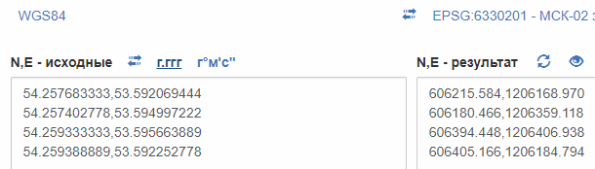
3 пояс ЗСО
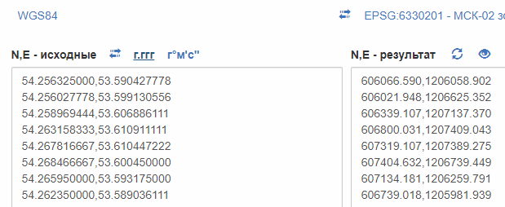

Наблюдения за состоянием зоны санитарной охраны водозабора. Этот вид работ включает периодическое (раз в год) обследование совместно с представителями Госсанэпиднадзора зоны санитарной охраны водозабора с целью выявления источников возможного загрязнения подземных вод и проверки соблюдения установленного регламента хозяйственной деятельности в этой зоне.
По результатам каждого обследования составляется акт, в котором указываются источники и причины выявленного или возможного загрязнения подземных вод, а также рекомендации по устранению установленных недостатков и срок их ликвидации. Акт составляется в трех экземплярах: один экземпляр направляется субъекту хозяйственной деятельности, нарушившему регламент хозяйственной деятельности в зоне санитарной охраны водозабора, для реализации выявленных недостатков, второй – органу Госсанэпиднадзора, третий – недропользователю. Копии актов рекомендуется посылать в органы управления фондом недр (ТЦ ГМГС).
Результаты наблюдений на мелких водозаборах и одиночных источниках водоснабжения (родниках) позволяют:
- оптимизировать условия водоотбора подземных вод;
- обосновать мероприятия по улучшению качества подземных вод;
- без дополнительных затрат выявить причину выхода из строя источника водоснабжения;
- обосновать оптимальный перечень компонентов, характеризующих качество подземных вод, что существенно сократит затраты на производство химических анализов воды.

Наблюдения за техническим состоянием к устройству каптажей источников.

1. Забор воды из восходящего - через отверстия стен камеры.
Каптажные камеры должны иметь водонепроницаемые стенки (за исключением стены со стороны водоносного горизонта) и дно, которое обеспечивается устройством глиняного "замка". Материалом для стен и дна каптажа источника должны быть такие же материалы, как и для обустройства колодцев. Водоносный горизонт перекрывают стенкой с отверстиями или пористой плитой из пенобетона.

2. С целью предотвращения загрязнения воды в каптаже источника песком (частицами породы) необходимо предусматривать засыпку из гравия и песка с растущей по направлению движения воды величиной зерен (от 0,2 до 10 мм) со стороны потока воды, а также отстаивания воды, для чего камеру каптажа разделяют переливной стенкой на два отделения, одно из которых - приемное - для отстаивания воды, а второе - для забора воды осветленной, которые оборудуют трубопроводами опорожнения.

3. В камере каптажа осветленной воды устраивают водоразборную и переливную трубы диаметром 100 мм и больше, которые рассчитывают на наибольший дебит источника. Переливная труба на конце должна иметь плотную сетку и клапан-отсечку (на водоразборной трубе наличие сетки не обязательно).
Водоразборную трубу оборудуют краном, крюком для подвешивания ведер и отводят на расстояние 1 - 2 м от каптажа источника. На поверхности земли, где заканчивается труба, устраивают вымощенный лоток для отведения остатков воды.
Воду из переливной трубы необходимо отводить в другой от водоразборной трубы бок и под ней также оборудовать лоток для отведения избытков воды. Переливная труба должна сообщаться с отводным лотком методом "разрыва струи".
4. Под краном из каптажа источника следует устроить подставку для ведер.
После соответствующего переоборудования допускается использование для каптажа резервуара чистой воды, оборудованного водоразборной и переливной трубами.

5. Каптажные камеры должны быть защищены от поверхностных загрязнений, промерзания и затопления поверхностными водами, для чего следует предусмотреть сооружение глиняного "замка", отводных канав и мощения, около каптажного сооружения. Зимой камеры утепляют для защиты от промерзания такими же материалами, как и шахтный колодец.
Горловина каптажной камеры с люком и крышкой должна быть более высокая от поверхности земли не меньше чем на 0,8 м. Над камерой размещают павильон, а территорию вокруг нее ограждают. Ограждение должно быть радиусом не меньше чем 2 м.

6. Для обеспечения возможности обзора, чистки, и дезинфекции каптажа в стенке камеры необходимо устраивать двери и люки, ступени или скобы. Вход к камере следует размещать не над водой, а отнести его в бок, чтобы загрязнения не попадали в воду. Двери и люки должны быть устроенные над поверхностью земли не меньше чем на 0,4 м и иметь надежные запирающие устройства.
Для вентиляции каптажа источника необходимо обустраивать вентиляционные трубы, выведенные не меньше чем на 2 м выше поверхности земли, диаметром не меньше чем 100 мм с дефлектором или колпаком с сеткой.
Размеры и количество стояков вентиляционной системы определяются согласно расчетам в проектной документации.
Чтобы избежать переполнения каптажной камеры устанавливают переливную трубу, диаметр которой должен быть рассчитан на наибольший дебит родника. На конце переливной трубы устанавливают водоприемную воронку. Для освобождения родниковой воды от взвесей накопительную камеру перегораживают, устраивая два отделения, одно из которых служит для отстоя воды, а другое - для забора воды. Накопитель каптажной камеры перекрывают железобетонной плитой, а вокруг устраивают отмостку.
Камеру утепляют на зимний период с устройством вытяжной трубы, на конце которой устанавливают колпак с сеткой. Горловину камеры закрывают съемной крышкой. Лучше всего, если вокруг камеры будет сооружен павильон, а территория вокруг ограждена. Камеру периодически следует осматривать, очищать и дезинфицировать.
Характеристика дается на основании санитарно-гигиенического обследования территории.

с. Усман-Ташлы

Водозабор – родник Ташурда № 732 расположен 1,8 км по аз.63 от южной окраины с. Усман-Ташлы, номер на кадастровой карте 02-23:020502:1. Территория граничит с землями сельхозугодий, пастбищ, лесного массива. Ограждение территории площадки первого пояса 10 х 10 м выполнено из деревянного штакетника. Ворота деревянные, распашные, шириной 4,0м. Высота ограждения 1,5м.
Во втором поясе расположен склон холма и пустырь. Во второй и третий пояс ЗСО попадают сельхоз.угодья, лесной массив, пастбища.

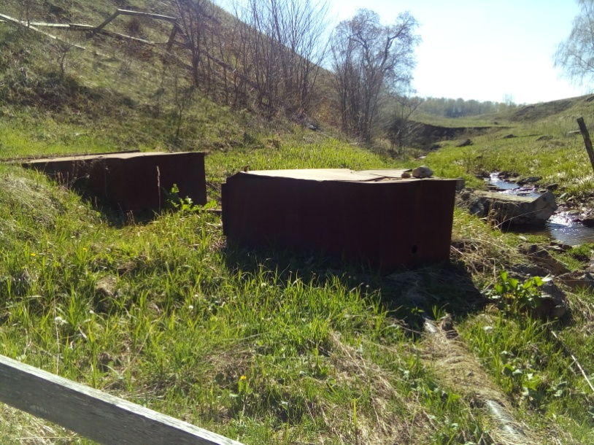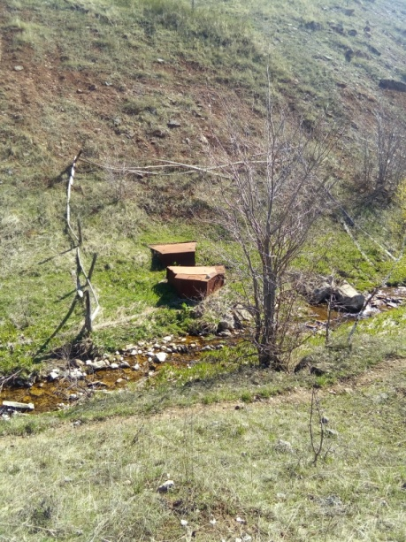

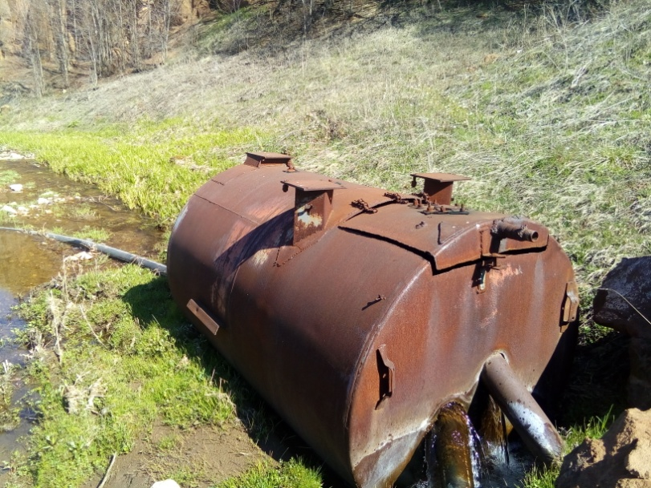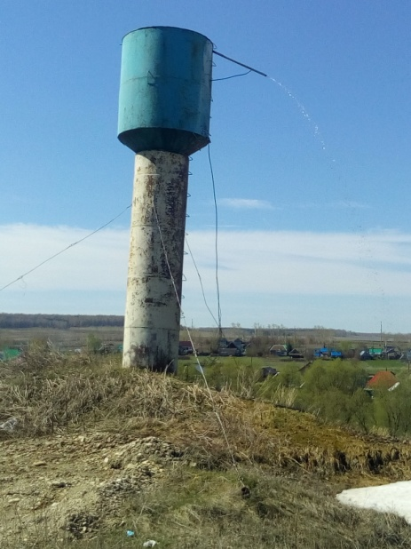

- Режимы хозяйственного пользования ЗСО

Мероприятия и режимы должны выполняться:
- в пределах первого пояса ЗСО – обслуживающей организацией;
- в пределах второго и третьего поясов ЗСО – владельцами объектов.

ЗСО водопроводных сооружений и водоводов
Зона санитарной охраны водопроводных сооружений, расположенных вне территории водозабора, представлена первым поясом(строгого режима), водоводов - санитарно-защитной полосой.
Граница первого пояса ЗСО водопроводных сооружений принимается на расстоянии:
• от стен запасных и регулирующих емкостей, фильтров и контактных осветлителей - не менее 30 м;
• от водонапорных башен - не менее 10 м;
• от остальных помещений (отстойники, реагентное хозяйство, склад хлора, насосные станции и др.) - не менее15м.
Примечания.
1. По согласованию с центром государственного санитарно-эпидемиологического надзора первый пояс ЗСО для отдельно стоящих водонапорных башен, в зависимости от их конструктивных особенностей, может не устанавливаться.
2. При расположении водопроводных сооружений на территории объекта указанные расстояния допускается сокращать по согласованию с центром государственного санитарно-эпидемиологического надзора, но не менее чем до 10м.
Если водопроводные сооружения расположены внутри или в непосредственной близости от водозабора, то их зона первого пояса объединяется с зоной первого пояса источника водоснабжения. Простым языком: если водокачка стоит рядом со скважиной, отдельная зона первого пояса ей не нужна. Если на удалении 500 метров, то ЗСО первого пояса водонапорной башни — 10 метров.
Ширину санитарно-защитной полосы следует принимать по обе стороны от крайних линий водопровода:
а) при отсутствии грунтовых вод не менее 10 м при диаметре водоводов до 1 000 мм и не менее 20 м при диаметре водоводов более 1 000 мм;
б) при наличии грунтовых вод - не менее 50 м в не зависимости от диаметра водоводов.
В случае необходимости допускается сокращение ширины санитарно-защитной полосы для водоводов, проходящих по застроенной территории, по согласованию с центром государственного санитарно-эпидемиологического надзора.
При наличии расходного склада хлора на территории расположения водопроводных сооружений размеры санитарно-защитной зоны до жилых и общественных зданий устанавливаются с учетом правил безопасности при производстве, хранении, транспортировании и применении хлора.

По первому поясу ЗСО:
1. Осуществляется контроль на запрет посадки высокоствольных деревьев, все виды строительства, не имеющие непосредственного отношения к эксплуатации, реконструкции и расширению водопроводных сооружений, в т.ч. прокладка трубопроводов различного назначения, применение ядохимикатов и удобрений.
2. Обеспечить контроль за сохранностью ограждения 1-го пояса ЗСО радиусом 30 м от источника водоснабжения;
3. Обеспечить герметичность устья каптированного родника, люков и переливных труб резервуаров с целью предотвращения возможности загрязнения питьевой воды.
4. Обеспечить контроль за исключением возможности загрязнения территории первого пояса ЗСО при вывозе нечистот, расположенных в водонепроницаемых выгребах (откачку производить без заезда на территорию 1-го пояса ЗСО).

По второму поясу ЗСО:
1. Бурение новых скважин и новое строительство, связанное с нарушением почвенного покрова осуществлять при согласовании уполномоченных служб и ведомств, при соблюдении санитарно-эпидемиологических, экологических, природоохранных, строительных норм и правил;
2. Контролировать запрещение: размещения кладбищ, скотомогильников, полей ассенизации, полей фильтрации, навозохранилищ, силосных траншей, животноводческих и птицеводческих предприятий и других объектов, обусловливающих опасность микробного загрязнения подземных вод; применения удобрений и ядохимикатов;
3. Контролировать запрещение: организации сброса сточных вод, размещения захоронения (временного хранения) твердых бытовых, промышленных, сельскохозяйственных и иных отходов;
4. Обеспечить выполнение мероприятий по санитарному благоустройству территории населенных пунктов и других объектов (оборудование канализацией, устройство водонепроницаемых выгребов, организация отвода поверхностного стока и др.).

По второму и третьему поясам ЗСО:
1. Бурение новых скважин и новое строительство, связанное с нарушением почвенного покрова осуществлять при согласовании уполномоченных служб и ведомств, при соблюдении санитарно-эпидемиологических, экологических, природоохранных, строительных норм и правил;
2. Контролировать запрещение: закачки отработанных вод в подземные горизонты, подземного складирования твердых отходов и разработки недр земли;
3. Контролировать запрещение: размещения складов горюче-смазочных материалов, ядохимикатов и минеральных удобрений, накопителей промстоков, шламохранилищ и других объектов, обуславливающих опасность химического загрязнения подземных вод;
4. Контролировать запрещение: организации сброса сточных вод, размещения захоронения (временного хранения) твердых бытовых, промышленных, сельскохозяйственных и иных отходов.

Выводы
- В соответствии с СанПиН 2.1.4.1110-02 «Зоны санитарной охраны источников водоснабжения и водопроводов питьевого назначения» для водозабора, состоящего из каптированного родника, граница первого пояса устанавливается в радиусе 30 м, а от ВНБ 10 м.
Для существующего водозабора расстояние первого пояса принимается в виде квадрата с размерами 60х60 м. (графическое приложение №4).

- Территория первого пояса ЗСО не организовано согласно требований СанПиН 2.1.4.1110-02 «Зоны санитарной охраны источников водоснабжения и водопроводов питьевого назначения».

- Расчет для второго и третьего поясов ЗСО на основе аналитических методов расчета зон санитарной охраны водозаборов подземных вод приведенных в литературном пособии А.Е.Орадовская, Н.Н.Лапшин «Санитарная охрана водозаборов подземных вод» (Москва «Недра», 1987г.) показал:

Параметр | Ед.  изм. | №1  родник Ташурда
Для 2 пояса
R₁− вверх по потоку | м | 166
d₁− в боковые стороны | м | 142
r₁− вниз по потоку | м | 123
S - площадь | га | 6,5
Для 3 пояса
R₂− вверх по потоку | м | 1525
d₂− в боковые стороны | м | 666
r₂− вниз по потоку | м | 315
S - площадь | га | 192,5

Граница третьего пояса зоны санитарной охраны имеет вид овала (эллипса) и проходит:
в/з с.Усман-Ташлы родник – в северном направлении на расстоянии 820 м от источника начинается граница третьего пояса, затем в восточном направлении на расстоянии 2300 м , в южном направлении на расстоянии 900 м в зону действия попадают склон горы, пустырь, лесной массив и земли сельхоз.назначения, в западном направлении на расстоянии 500 м территория захватывает пустырь и земли сельхоз.назначения и возвращается в исходную точку.
Площадь составила 192,5 га.
Протяженность водопровода составляет 7000м.
Направление потока юго-западное, необходимо усилить контроль за размещения складов горюче-смазочных материалов, ядохимикатов и минеральных удобрений, накопителей промстоков, шламохранилищ и других объектов, обуславливающих опасность химического загрязнения подземных вод.

- РЕКОМЕНДАЦИИ И МЕРОПРИЯТИЯ ПО ЭКСПЛУАТАЦИИ
ИСТОЧНИКА ВОДОСНАБЖЕНИЯ НА ВОДОЗАБОРЕ

В соответствии с правилами технической эксплуатации систем и сооружений коммунального водоснабжения и канализации (МДК 3-02.2001) для водозабора, расположенных в пределах границ землеотвода предлагается выполнить следующие рекомендации и мероприятия:

1. В процессе эксплуатации водозаборного сооружения подземного источника водоснабжения персонал обязан:
а) вести систематические наблюдения за состоянием источника водоснабжения (уровней воды по роднику и качества подземных вод в пределах первого пояса зоны санитарной охраны);
б) осуществлять постоянный контроль за работой водозаборного сооружения и оборудования.
2. Учет производительности следует вести по водосчетчику, установленному на напорном трубопроводе.
3. При снижении производительности родника или ухудшении качества воды в ней обслуживающая организация должна провести специальное обследование родника с привлечением специалистов территориального органа МПР или организаций, имеющих лицензию на проектирование (строительство, эксплуатацию) централизованных систем питьевого водоснабжения и систем водоотведения городских и других поселений.
4. Один раз в год, в период, определяемый местными условиями, производить генеральную проверку состояния водозаборного сооружения.
5. По результатам генеральной проверки назначить вид ремонта и принять меры для обеспечения нормальной эксплуатации водозабора.

В соответствии с СанПиН 2.1.4.1110-02 для водозабора, расположенных в пределах границ землеотвода предлагается выполнить следующие рекомендации и мероприятия:
1. Установка бордюров, препятствующих накоплению поверхностных сточных вод на территории первого пояса.
2. Предусмотреть строительство водоотводных лотков для отвода поверхностных вод с территории первого пояса.
3. Провести посев трав и соблюдать озеленение территории первого пояса газонными травами.
4. Уборка территории прилегающей к забору источника водоснабжения.
5. Выполнить ограждение периметра территории ЗСО I пояса забором с размерами 60х60 м и радиусом 30 м от родника, от ВНБ, 10 м.

СОГЛАСОВАНО  Администрация  МР Ермекеевский район РБ  _____________ И.А. Райманов «_____»______________ 2019г. |  | УТВЕРЖДЕНО  Глава СП Усман-Ташлинский сельсовет  МР Ермекеевский район РБ  _____________ Р.Ф. Хантимирова «_____»______________ 2019г.

План санитарно-оздоровительных мероприятий на территории зон санитарной охраны
Администрации сельского поселения Усман-Ташлинский сельсовет муниципальный район Ермекеевский район
Республики Башкортостан

№  п/п | Мероприятия | Исполнитель | Срок исполнения | Достигаемый результат (эффект)
1 | 2 | 3 | 4 | 5
Мероприятия по первому поясу
1 | Спланировать территорию первого пояса ЗСО для отвода поверхностного стока за ее пределы, установить ограждения и обеспечить охраной. Организовать дорожки к сооружениям с твердым покрытие.  Для водозабора территория первого пояса строго режима необходимо привести в соответствие с расчетами, согласно действующим нормативам:  в/з с. Усман-Ташлы родник с северо-западной стороны на расстоянии 2000м до жилых строений, ограждение первого пояса выполнить с размерами 60х60м. | Администрация сельского поселения | I- II квартал  2019 г. | Соблюдение требований согласно п.3.2.1.1. СанПиН 2.1.4.1110-02
2 | Не допускать посадку высокоствольных деревьев, все виды строительства, не имеющие непосредственного отношения к эксплуатации, реконструкции и расширению водопроводных сооружений, в том числе прокладка трубопроводов различного назначения, размещение жилых и хозяйственно-бытовых зданий, проживание людей, применение ядохимикатов и удобрений | Администрация сельского поселения | Постоянно | Соблюдение требований согласно п.3.2.1.2. СанПиН 2.1.4.1110-02
3 | Водопроводные сооружения, расположенные в первом поясе зоны санитарной охраны, оборудовать с учетом предотвращения возможности загрязнения питьевой воды через люки и переливные трубы резервуаров и устройства каптажа. | Обслуживающая организация | Постоянно | Соблюдение требований согласно п.3.2.1.4. СанПиН 2.1.4.1110-02
4 | Водозабор оборудовать аппаратурой для систематического контроля соответствия фактического дебита при эксплуатации водопровода проектной производительности, предусмотренной при его проектировании и обосновании границ ЗСО (счетчики воды). | Обслуживающая организация | II квартал  2019 г. | Соблюдение требований согласно п.3.2.1.5. СанПиН 2.1.4.1110-02
5 | Разработать рабочую программу производственного контроля качества воды и согласовать с центром государственного санитарно-эпидемиологического надзора. | Администрация сельского поселения | I квартал  2019 г. | Контроль качества воды согласно п.2.4.  СанПиН 2.1.4.1074-01 п.5.3. СанПиН 2.1.4.559-96
Мероприятия по второму и третьему поясу
6 | Выявить, тампонировать или восстановить все старые, бездействующие, дефектные или неправильно эксплуатируемые скважины, представляющие опасность в части возможности загрязнения водоносного горизонта. | Администрация сельского поселения | II квартал 2019 г. | Соблюдение требований согласно п.3.2.2.1. СанПиН 2.1.4.1110-02
7 | Бурение новых скважин и новое строительство, связанное с нарушением почвенного покрова, производить при обязательном согласовании с центром государственного санитарно-эпидемиологического надзора. | Администрация сельского поселения | Постоянно | Соблюдение требований согласно п.3.2.2.2. СанПиН 2.1.4.1110-02
8 | Запретить закачку отработанных вод в подземные горизонты, подземного складирования твердых отходов и разработки недр земли. | Администрация сельского поселения | Постоянно | Соблюдение требований согласно п.3.2.2.3. СанПиН 2.1.4.1110-02
9 | Запретить размещения складов горюче-смазочных материалов, ядохимикатов и минеральных удобрений, накопителей промстоков, шламохранилищ и других объектов, обусловливающих опасность химического загрязнения подземных вод.  (в/з с. Усман-Ташлы)  Размещение таких объектов допускается в пределах третьего пояса ЗСО только при использовании защищенных подземных вод, при условии выполнения специальных мероприятий по защите водоносного горизонта от загрязнения при наличии санитарно-эпидемиологического заключения центра государственного санитарно-эпидемиологического надзора, выданного с учетом заключения органов геологического контроля. | Администрация сельского поселения | Постоянно | Соблюдение требований согласно п.3.2.2.4. СанПиН 2.1.4.1110-02
10 | Своевременно выполнять необходимые мероприятия по санитарной охране поверхностных вод, имеющих непосредственную гидрологическую связь с используемым водоносным горизонтом, в соответствии с гигиеническими требованиями к охране поверхностных вод. | Администрация сельского поселения | Постоянно | Соблюдение требований согласно п.3.2.2.5. СанПиН 2.1.4.1110-02
Мероприятия по второму поясу
11 | Кроме мероприятий, указанных в п. 6-10, в пределах второго пояса ЗСО подземных источников водоснабжения подлежат выполнению следующие дополнительные мероприятия.  Не допускать: - размещение кладбищ, скотомогильников, полей ассенизации, полей фильтрации, навозохранилищ, силосных траншей, животноводческих и птицеводческих предприятий и других объектов, обусловливающих опасность микробного загрязнения подземных вод;  - применение удобрений и ядохимикатов;  - рубка леса главного пользования и реконструкции. | Администрация сельского поселения | Постоянно | Соблюдение требований согласно п.3.2.3.1. СанПиН 2.1.4.1110-02
12 | Выполнять мероприятия по санитарному благоустройству территории населенных пунктов и других объектов (оборудование канализацией, устройство водонепроницаемых выгребов, организация отвода поверхностного стока и др.). | Администрация сельского поселения | Постоянно | Соблюдение требований согласно п.3.2.3.2. СанПиН 2.1.4.1110-02
Мероприятия по санитарно-защитной полосе водоводов
13 | В пределах санитарно-защитной полосы водоводов не допускать появлению источников загрязнения почвы и грунтовых вод. | Администрация сельского поселения | Постоянно | Соблюдение требований согласно п.3.4.1. СанПиН 2.1.4.1110-02
14 | Не допускать прокладку водоводов по территории свалок, полей ассенизации, полей фильтрации, полей орошения, кладбищ, скотомогильников, а также прокладку магистральных водоводов по территории промышленных и сельскохозяйственных предприятий. | Администрация сельского поселения | Постоянно | Соблюдение требований согласно п.3.4.2. СанПиН 2.1.4.1110-02

Примечание: ЗСО 2,3 пояса на местности назначается в виде прямоугольника, в который вписывается расчетный эллипс.
(одна сторона равна (R+r), другая 2d)
2 пояс ЗСО 289 х 284 м;
3 пояс ЗСО 1840 х 1332 м.

СПИСОК ИСПОЛЬЗОВАННОЙ ЛИТЕРАТУРЫ

Опубликованная
1. Гидрогеология СССР. Том XV. М., «Недра», 1972.
2. Орадовская А.Е., Лапшин Н.П. Санитарная охрана водозаборов подземных вод. М., Недра, 1987г.
3. Положение о порядке проектирования и эксплуатации зон санитарной охраны источников водоснабжения и водопроводов хозяйственно-питьевого назначения. М., Минздрав СССР, 1983.
4. СанПиН 2.1.4.1074-01. Питьевая вода. Гигиенические требования к качеству воды централизованных систем питьевого водоснабжения. Контроль качества.
5. СанПиН 2.1.4.1110-02 «Зоны санитарной охраны источников водоснабжения и водопроводов хозяйственно-питьевого водоснабжения» ;
6. СниП 2.04.02.-84. Водоснабжение и водопроводные сети. 1984.
7. Справочное руководство гидрогеолога, т. 1. Л., Недра, 1979.

Неопубликованная
8. Потехина А.П. и др. Мониторинг подземных вод и экзогенных геологических процессов на территории Республики Башкортостан. Уфа, 2001.
9. Чалов Ю. Н. Тема «Вода питьевая. Оценка обеспеченности населения РБ ресурсами подземных вод для водохозяйственного и питьевого водоснабжения.г. Уфа, Башгеолфонд, 2003 г.

ПРИЛОЖЕНИЕ 1

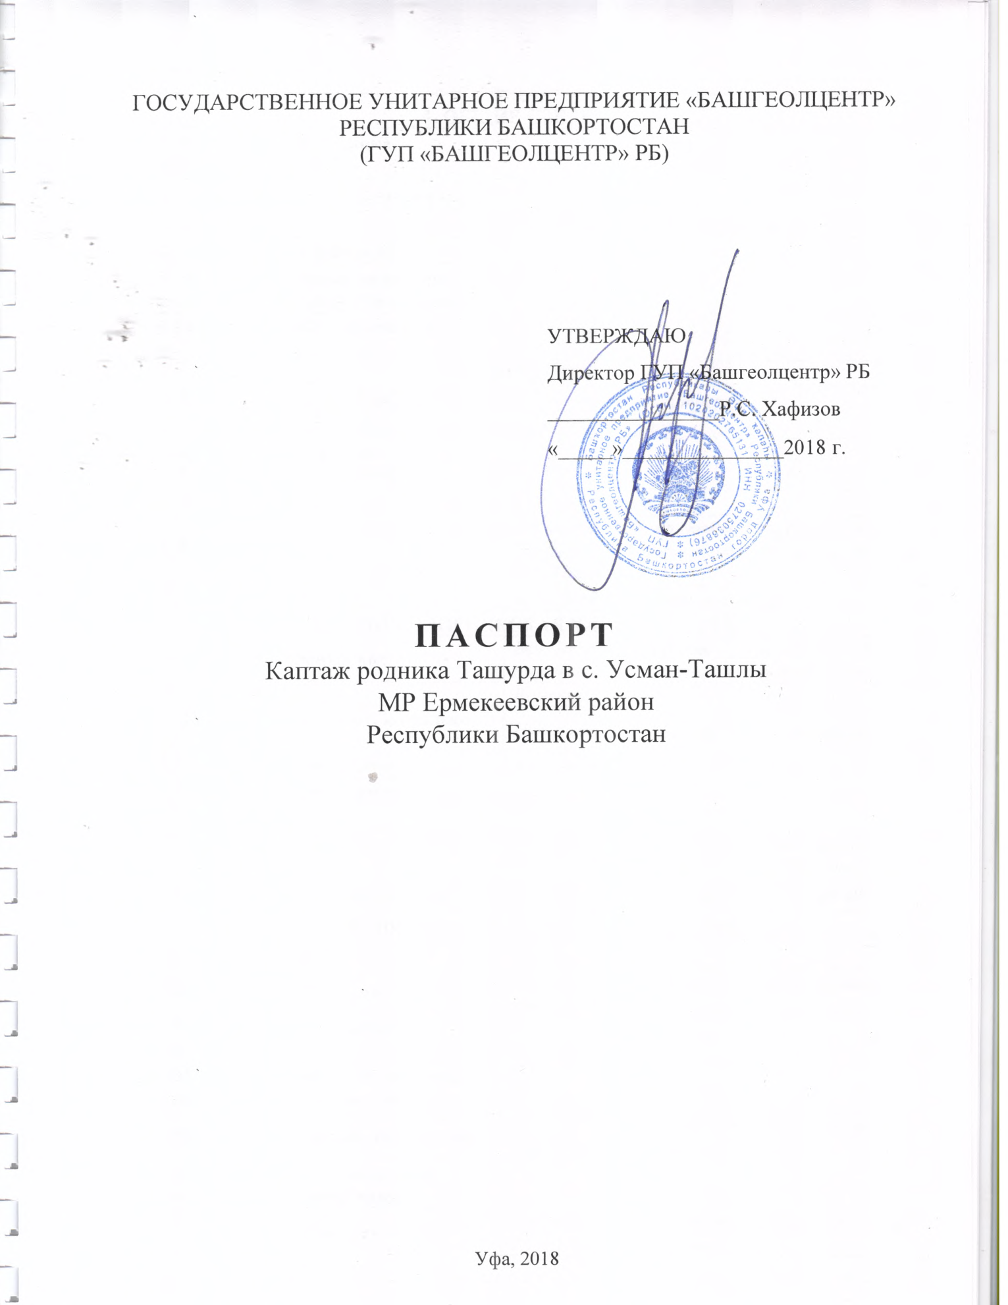

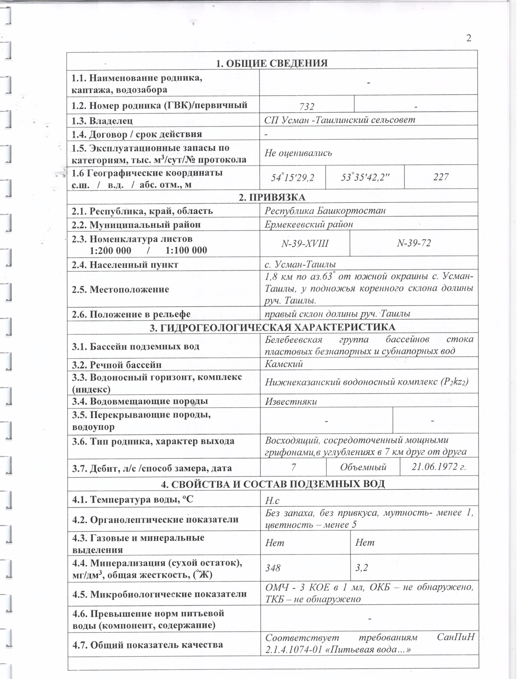

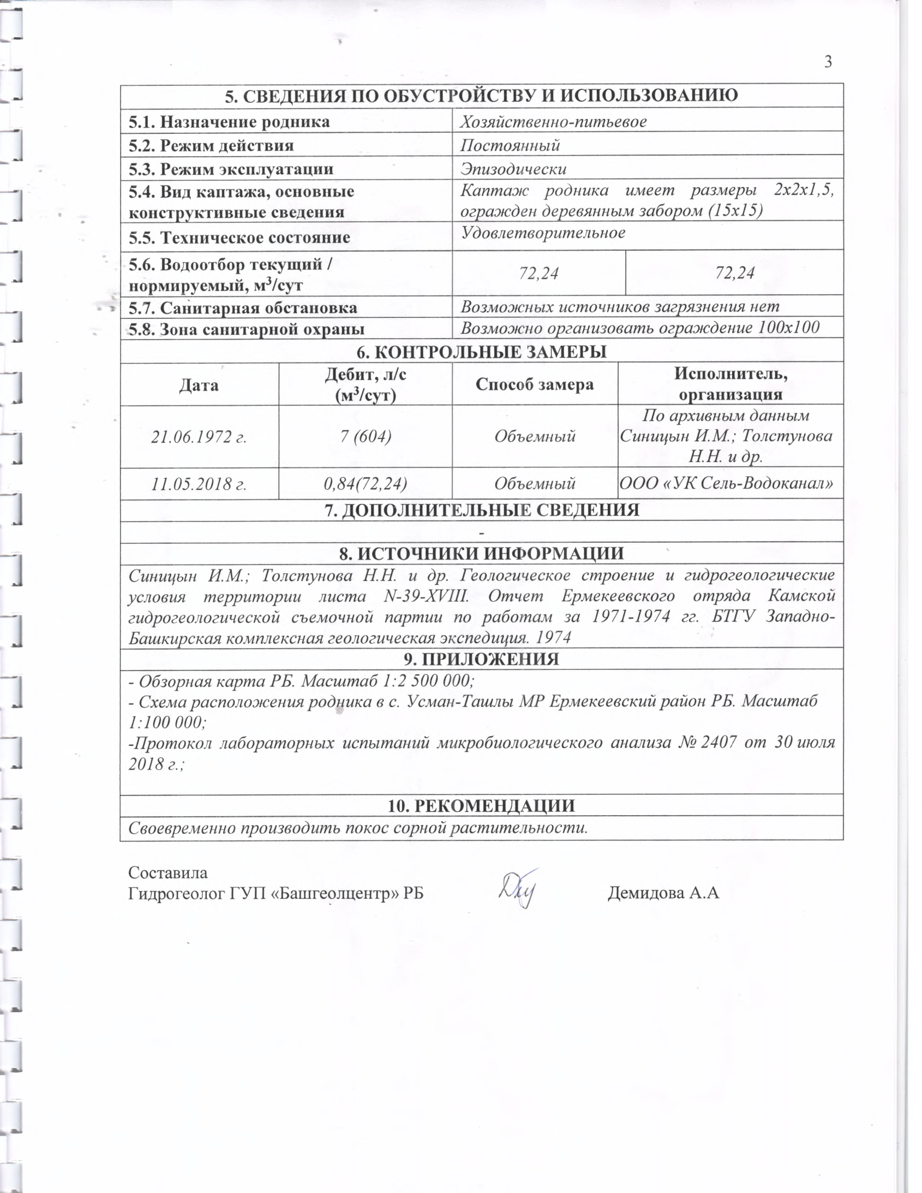

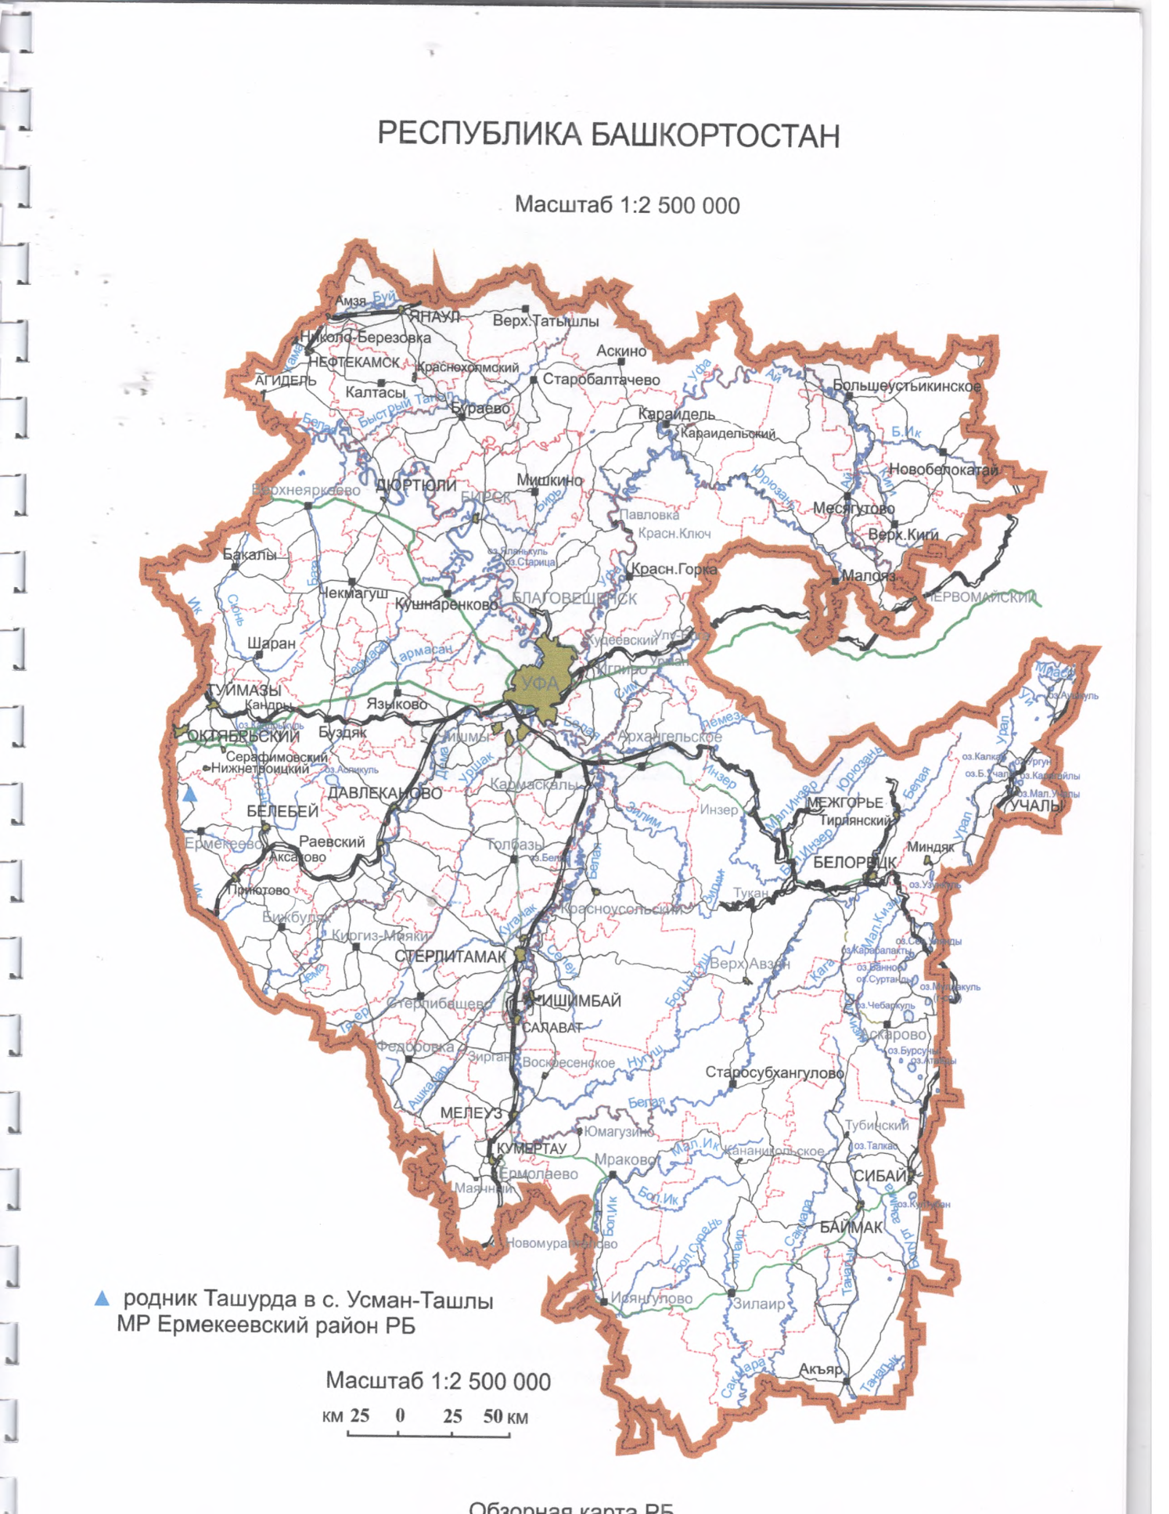

ПРИЛОЖЕНИЕ 2

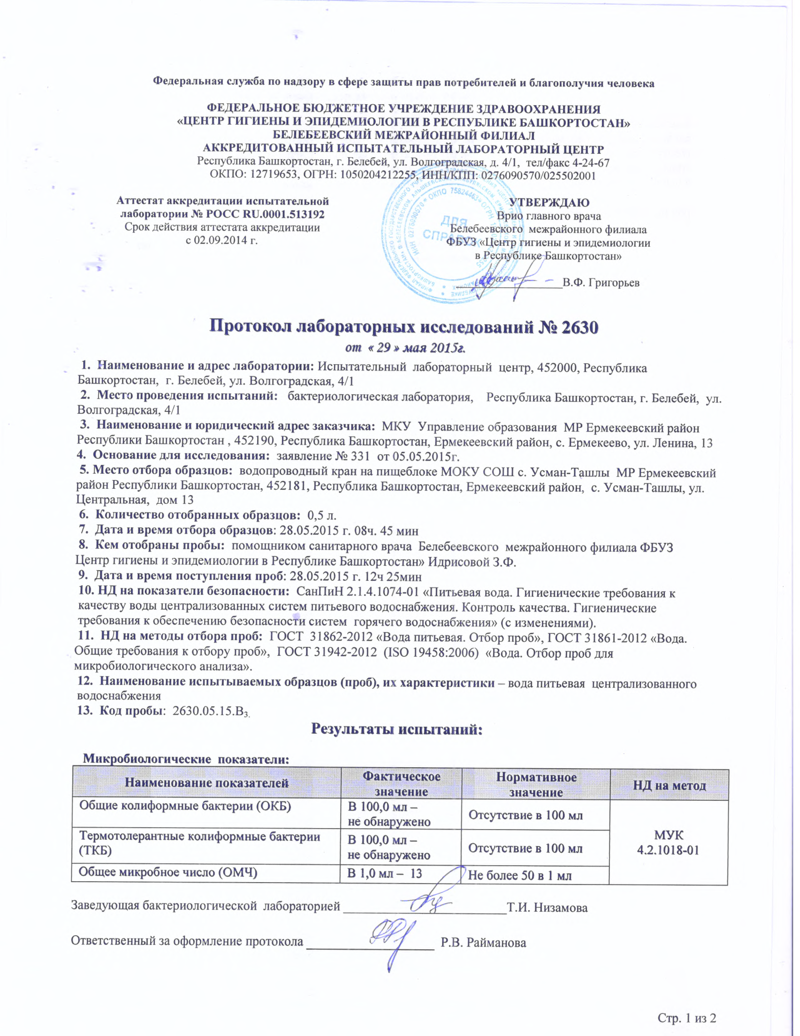

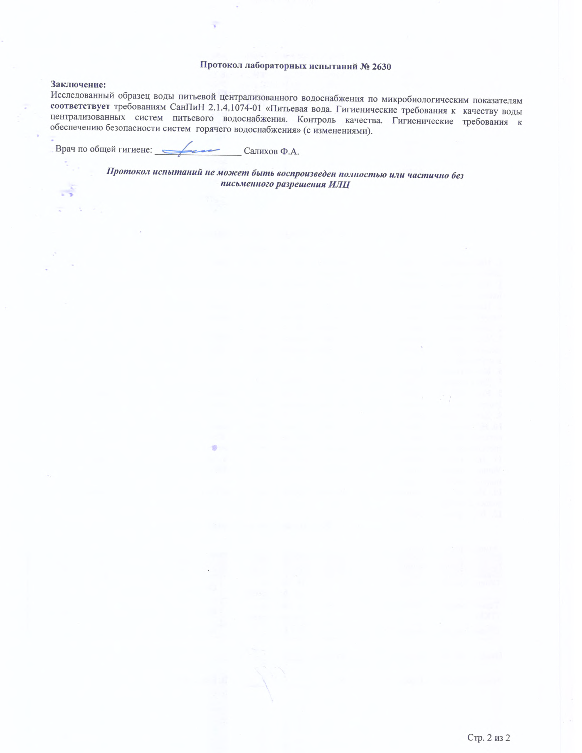

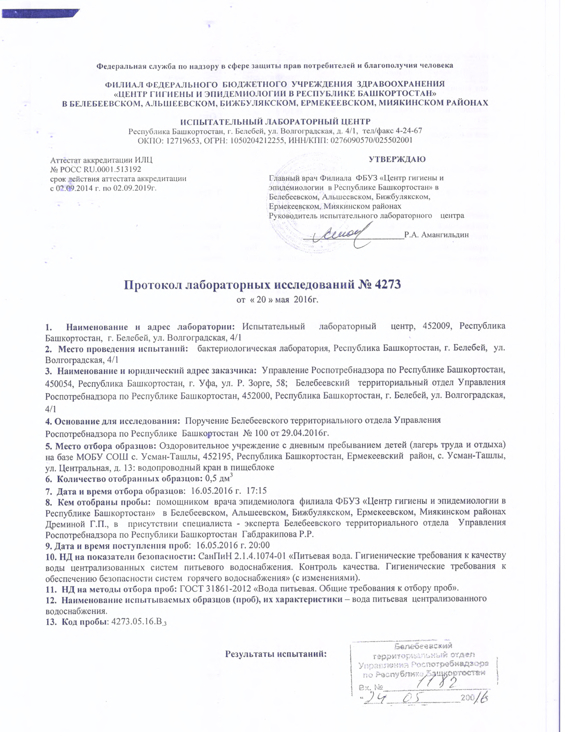

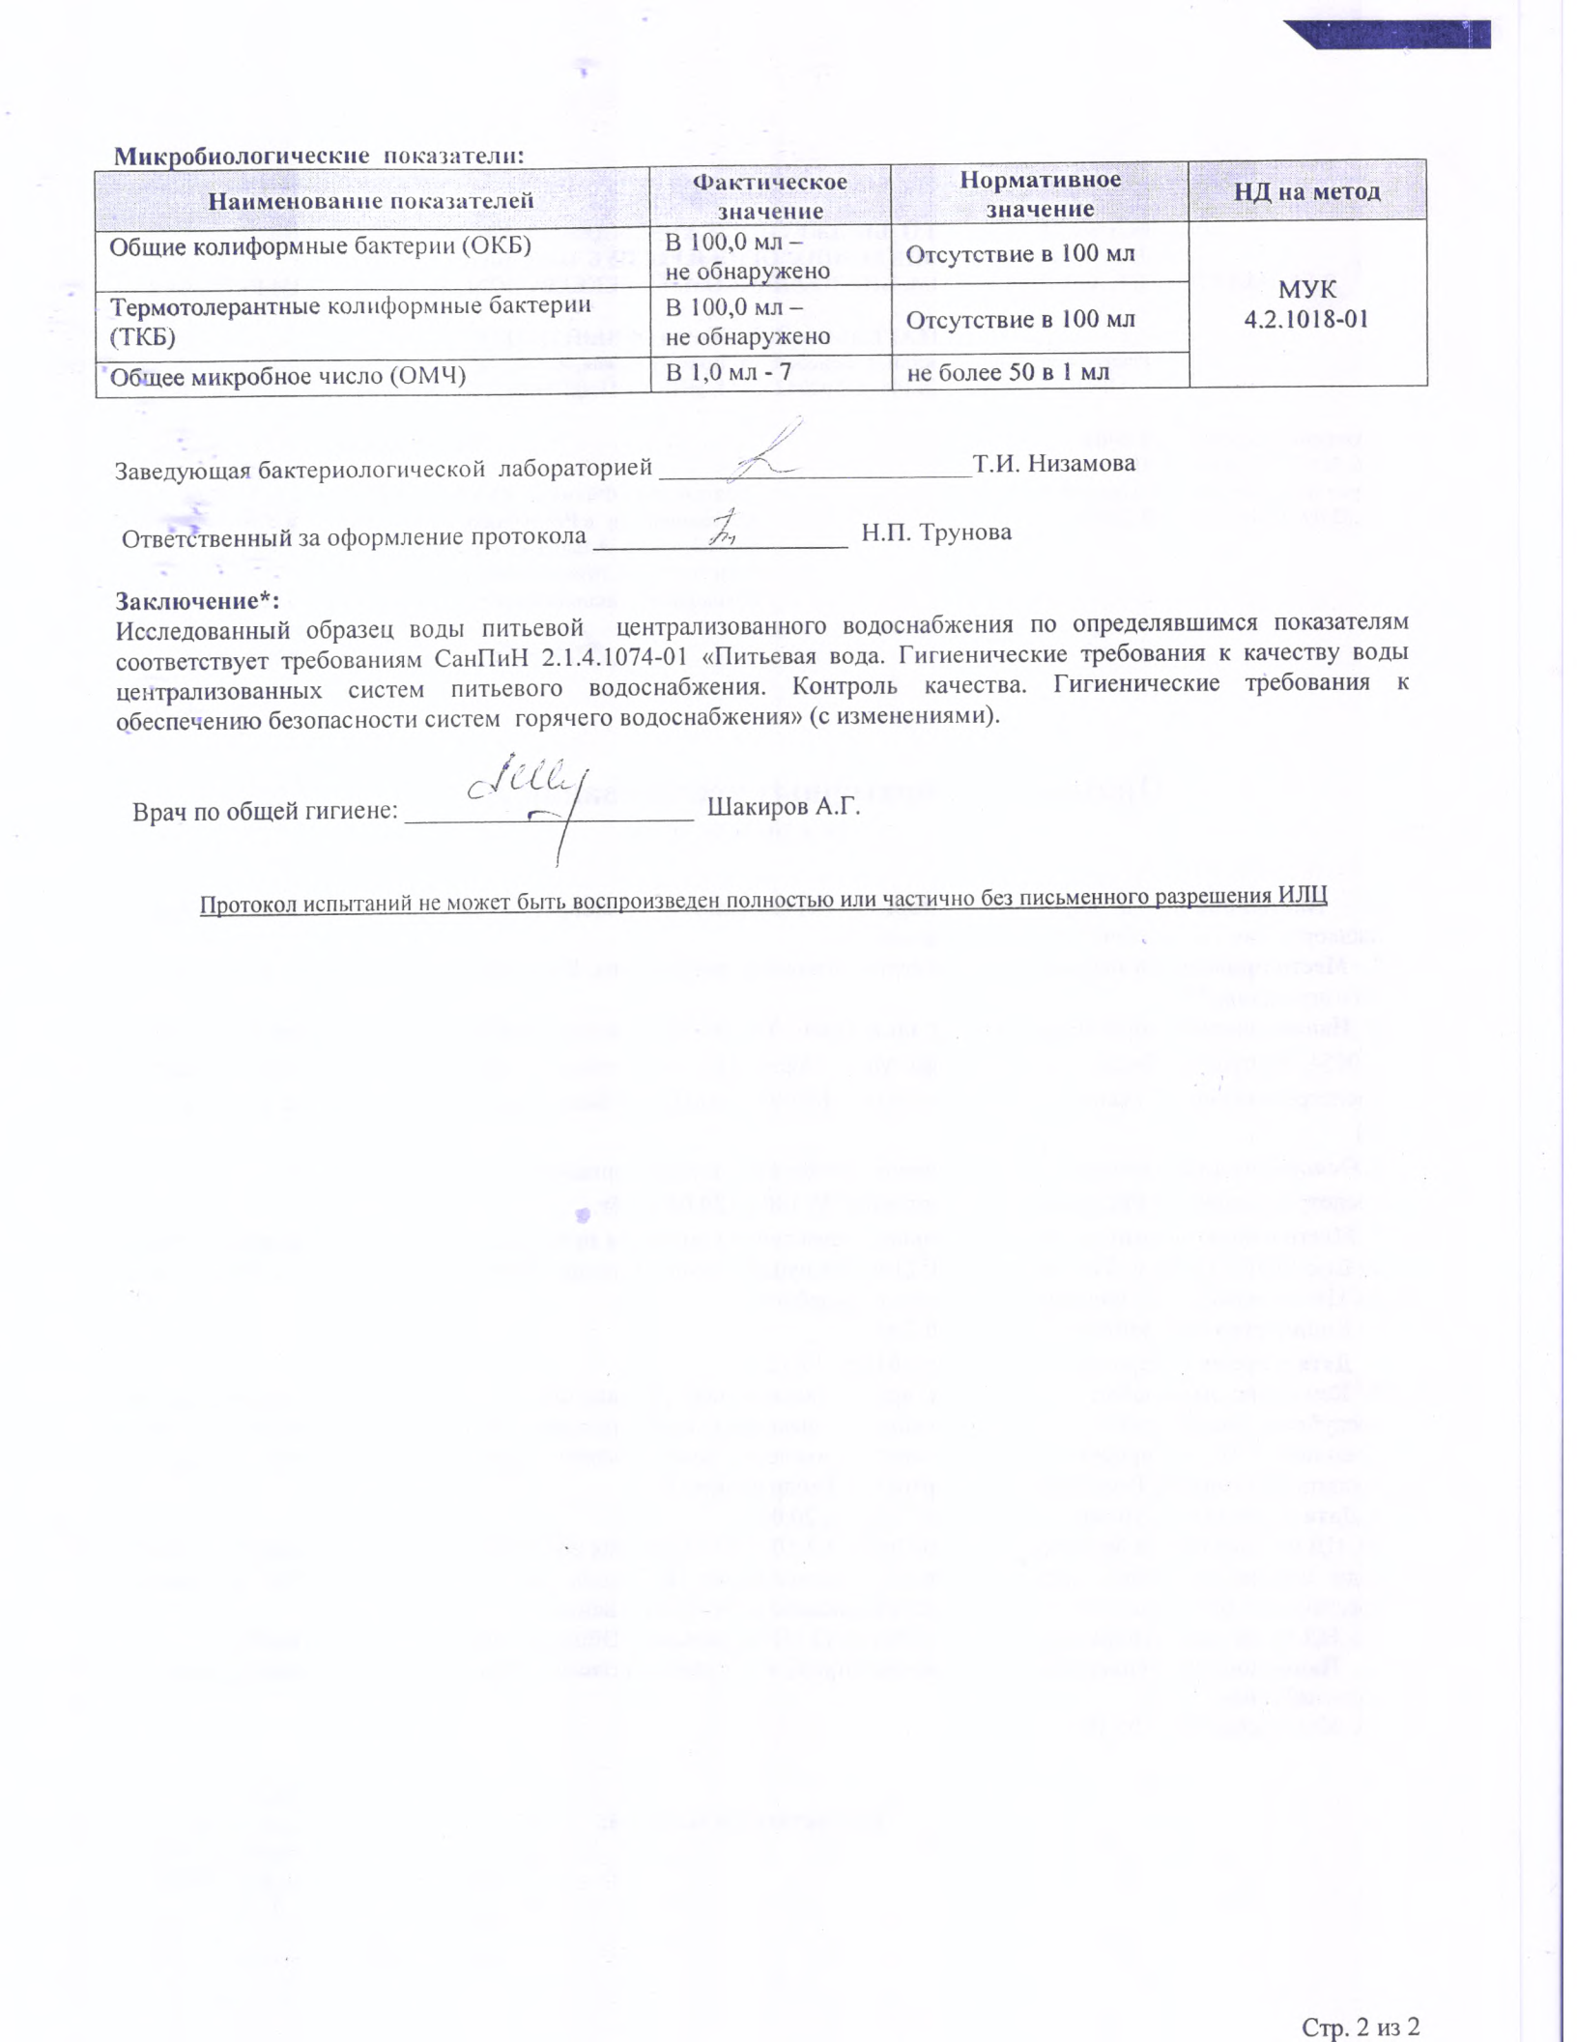

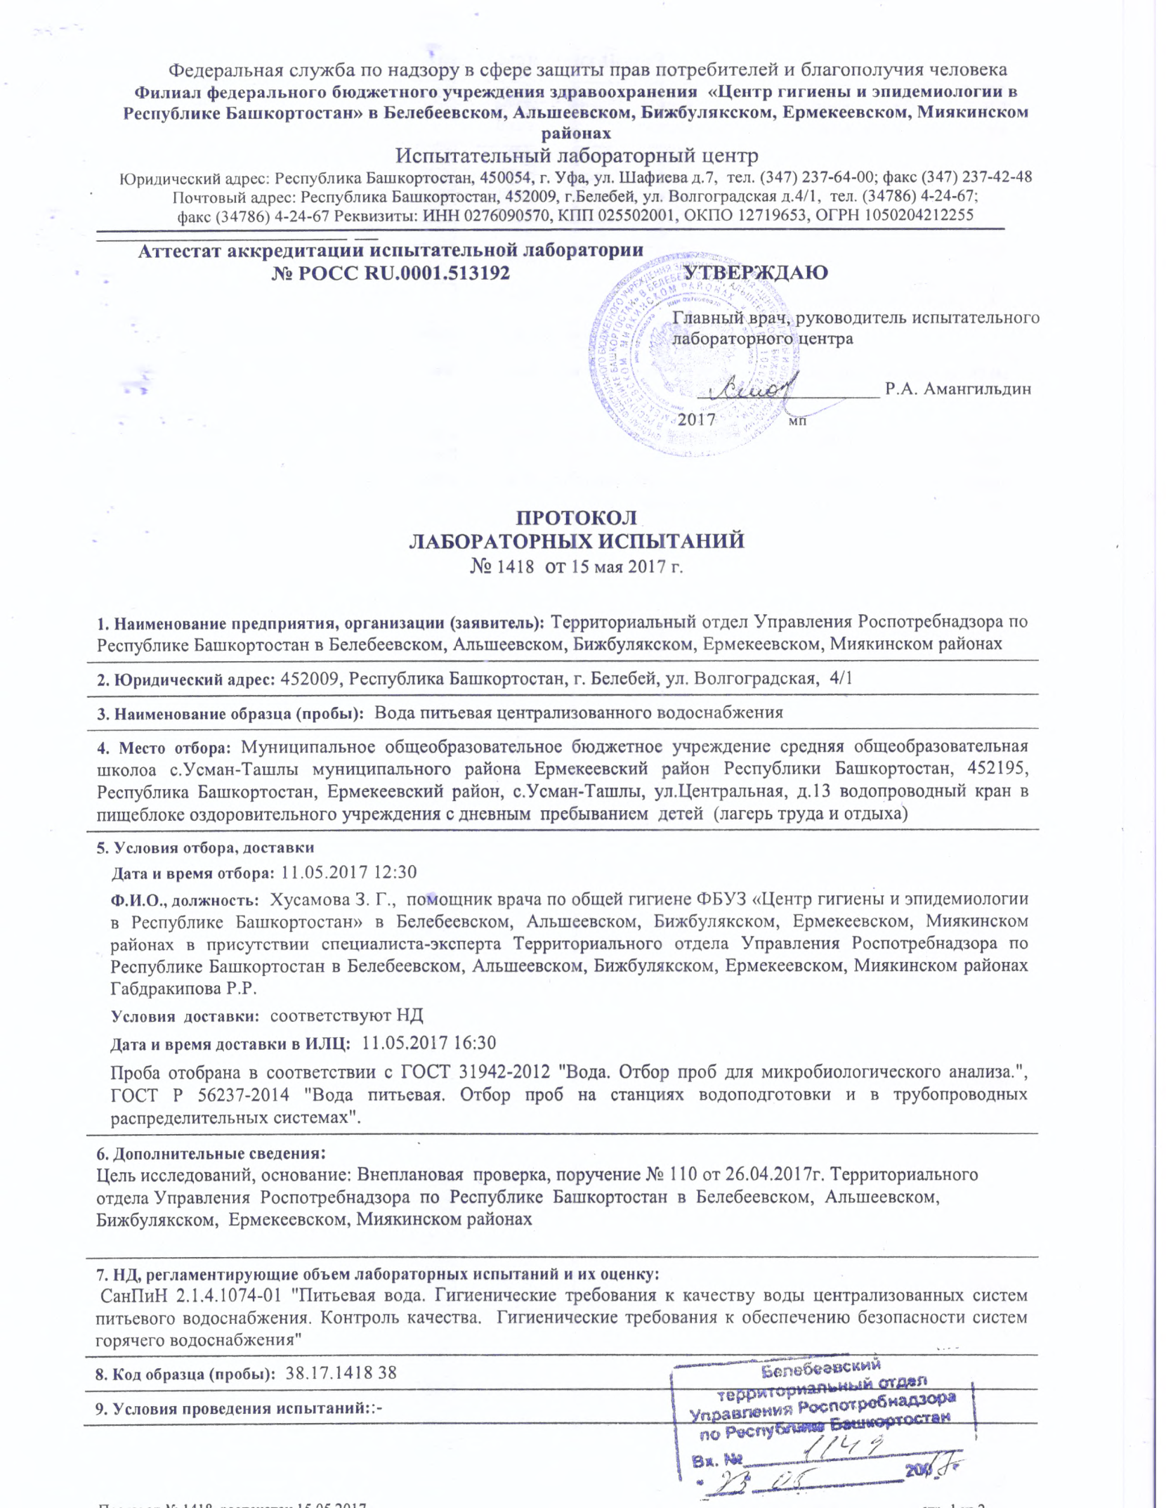

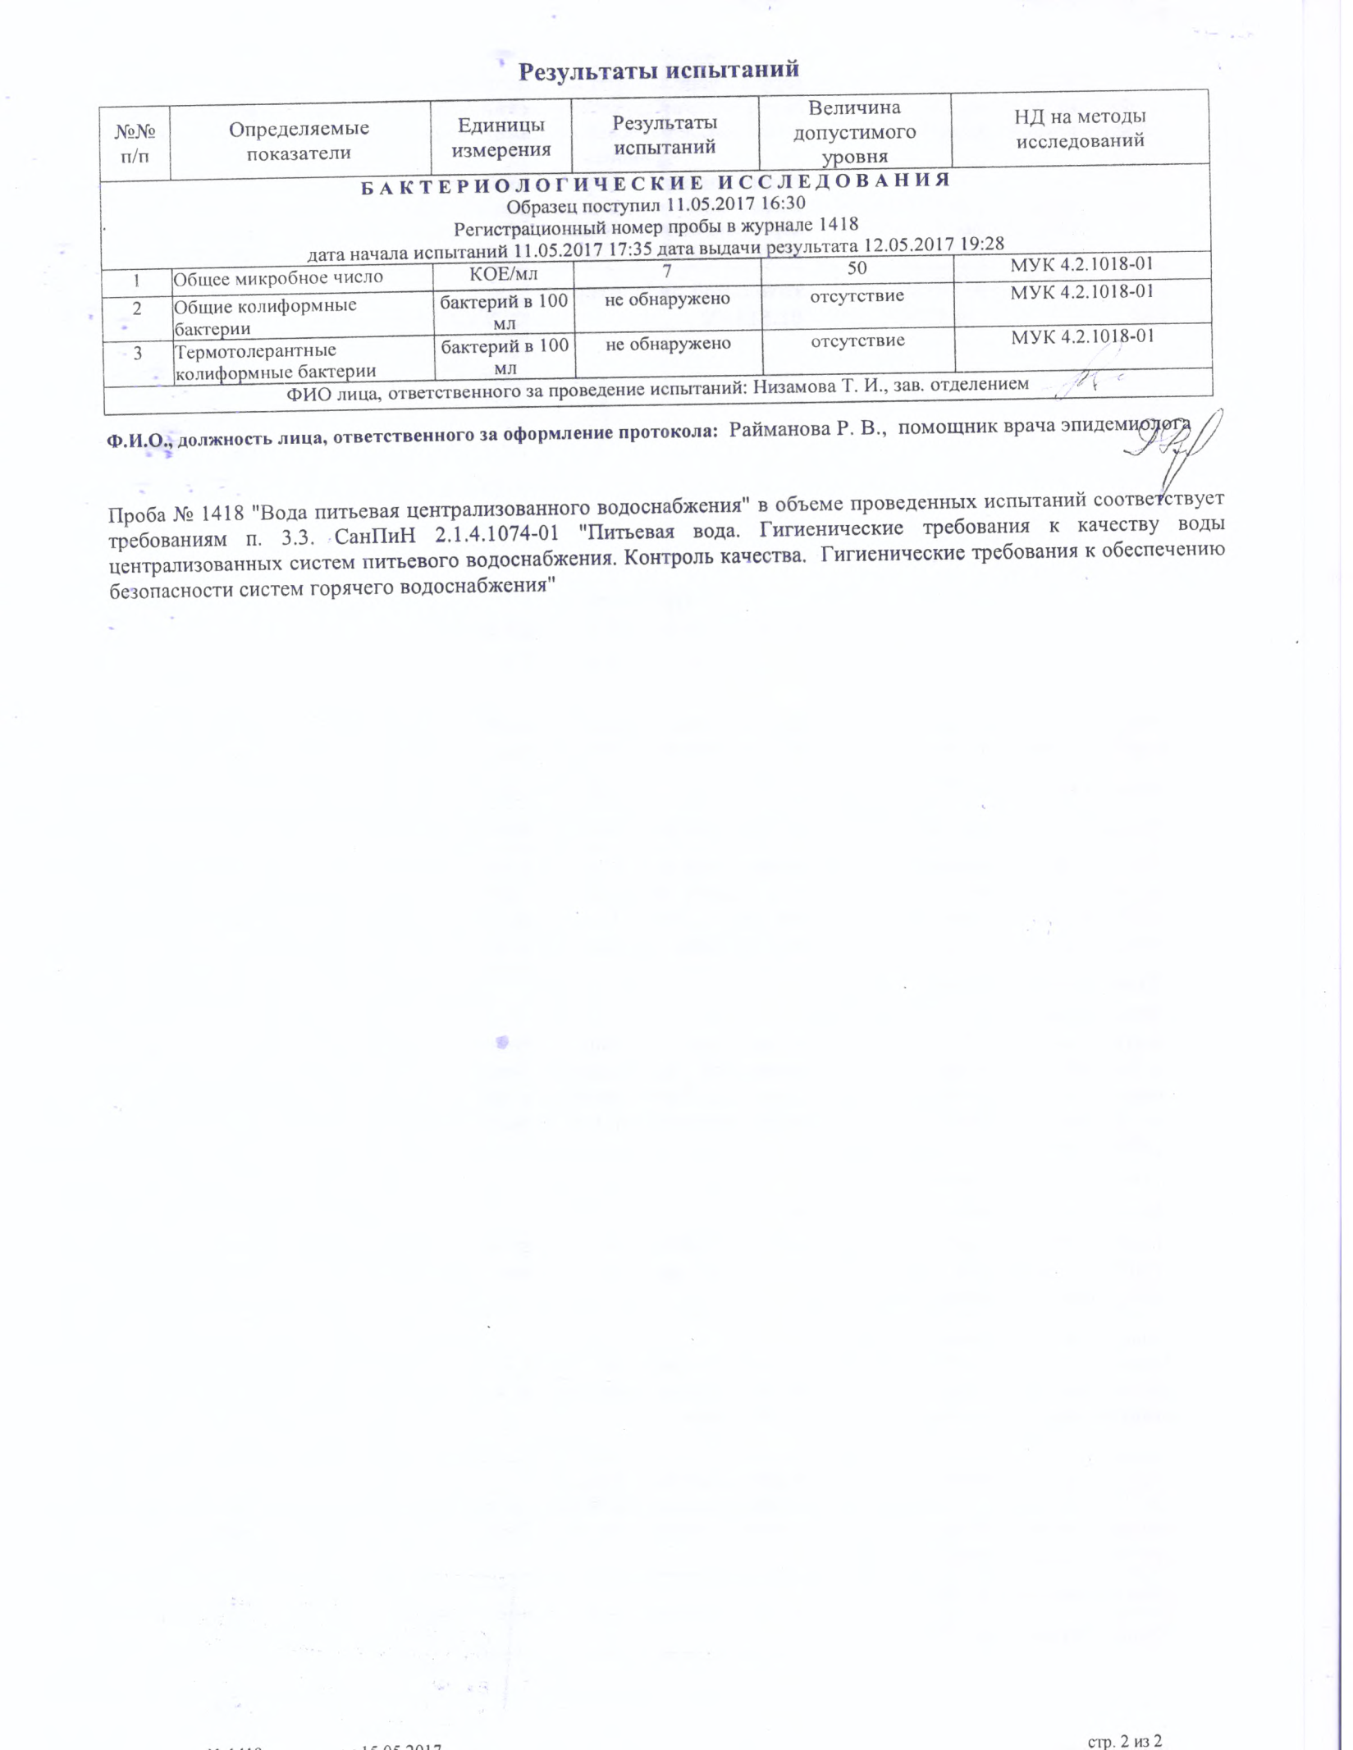

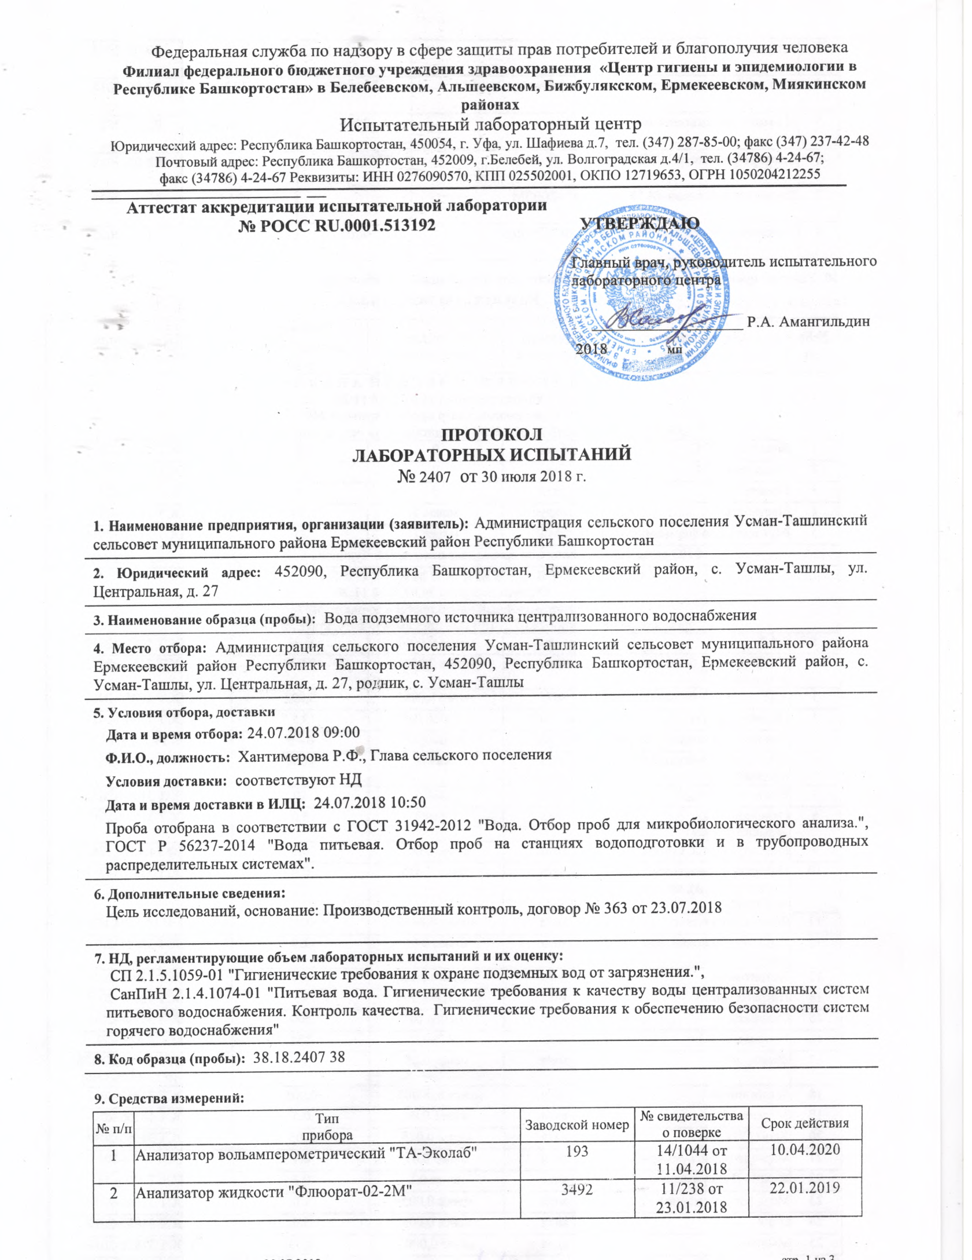

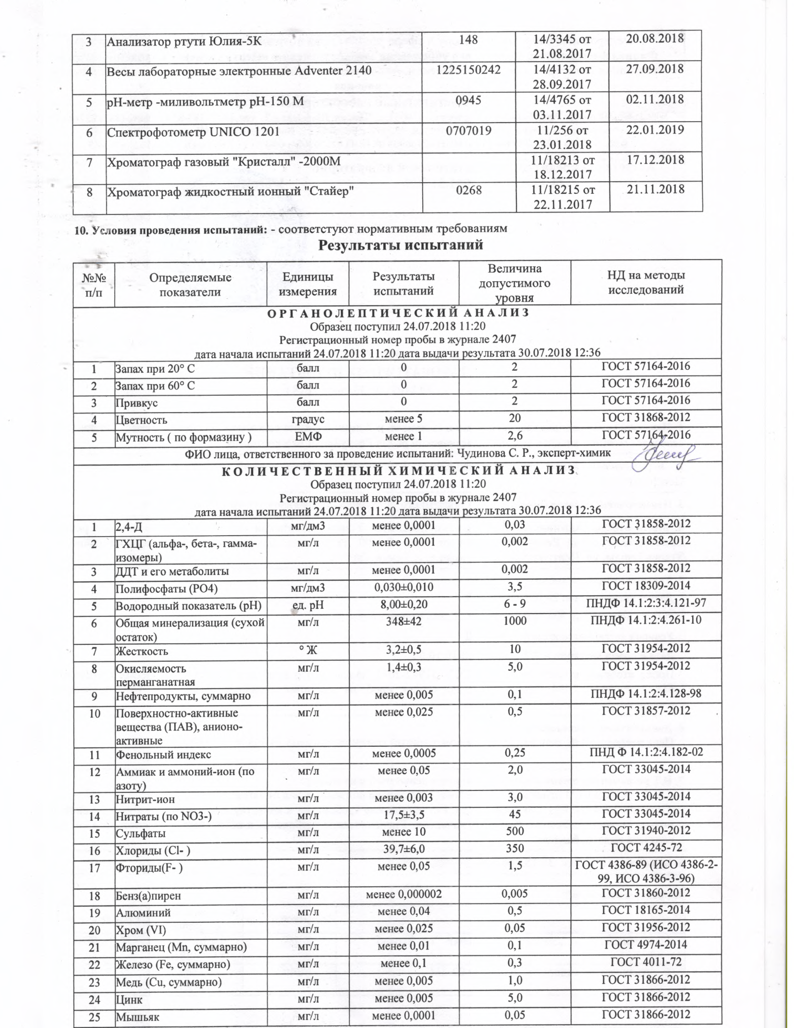

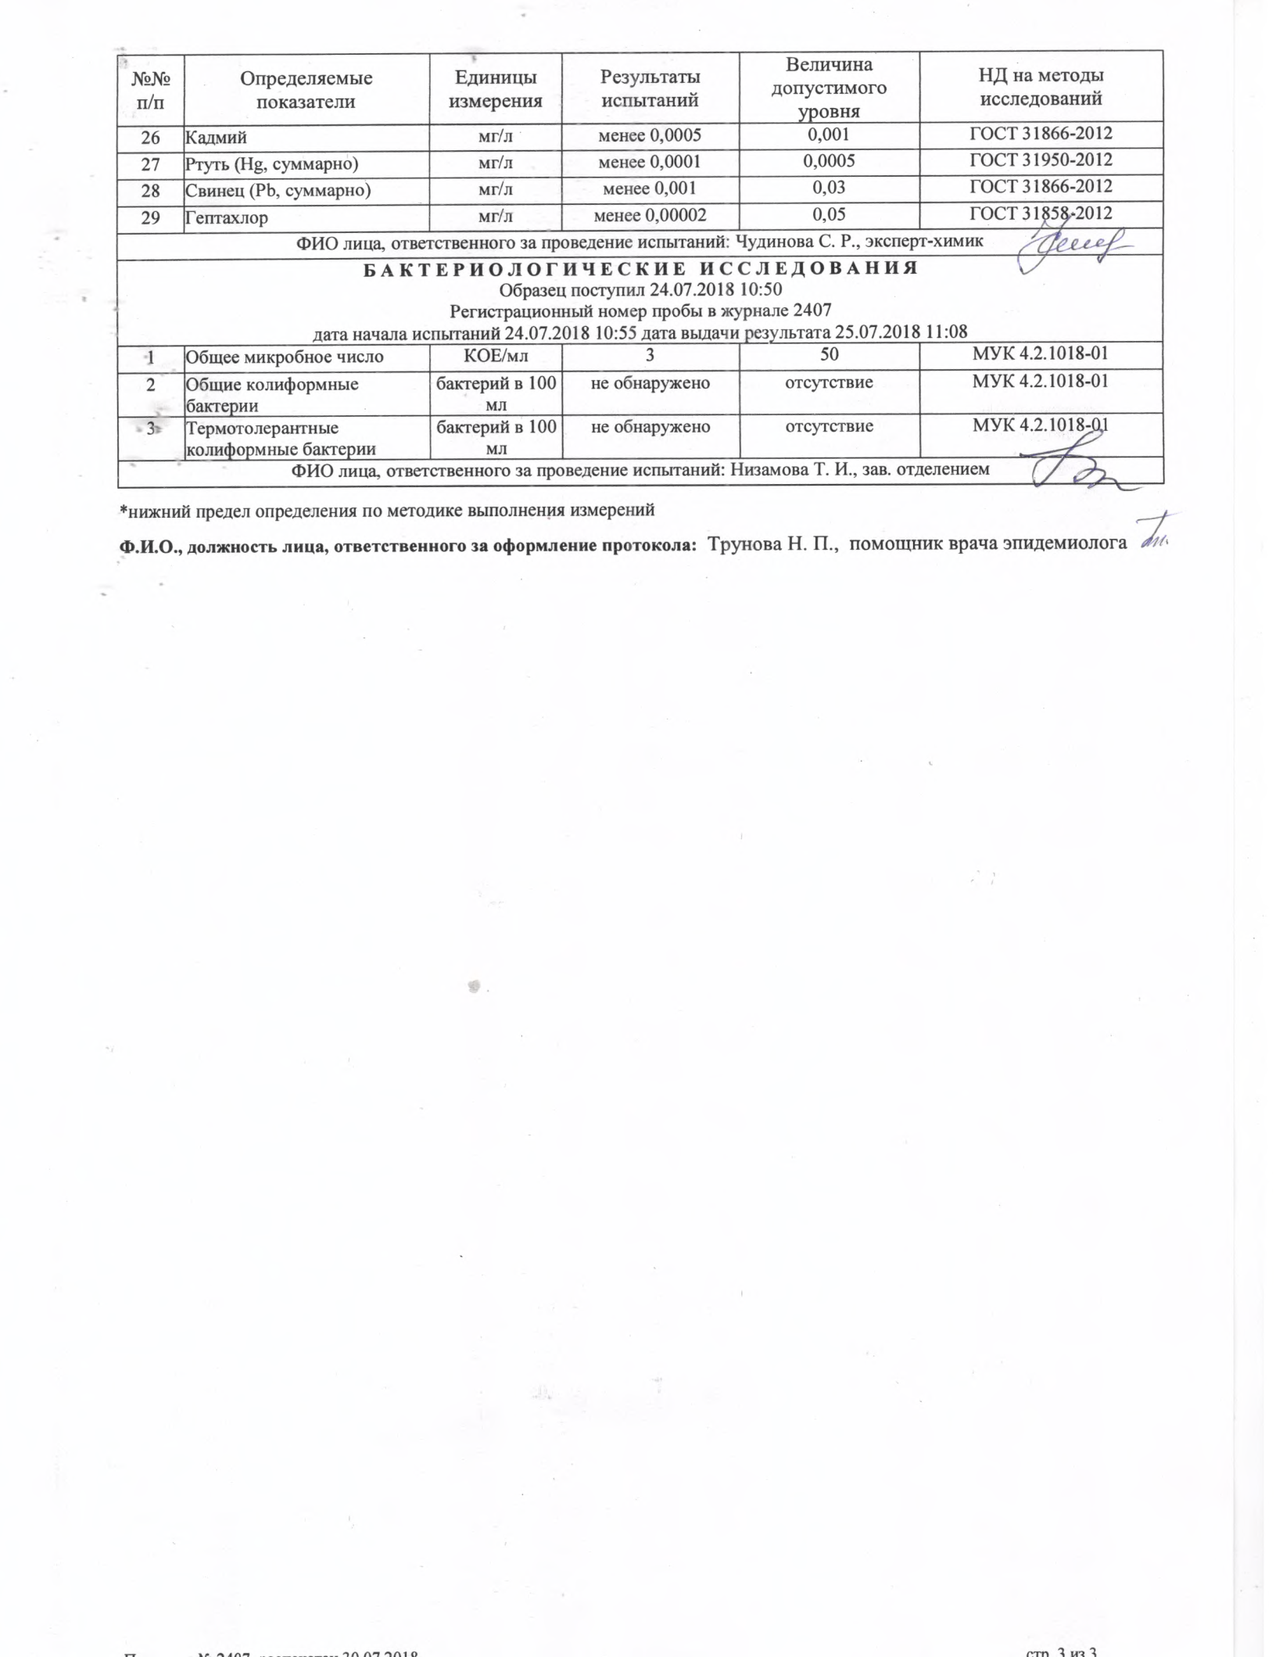

ПРИЛОЖЕНИЕ 3
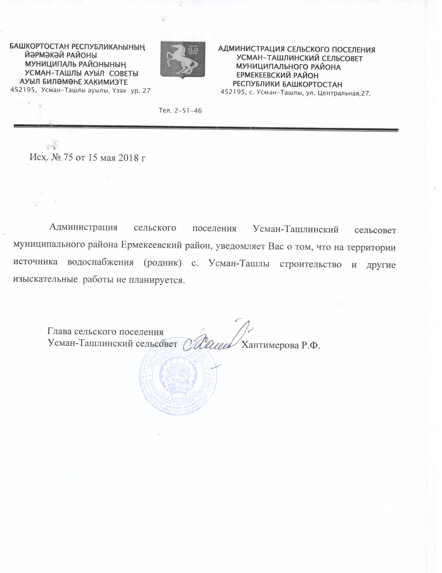

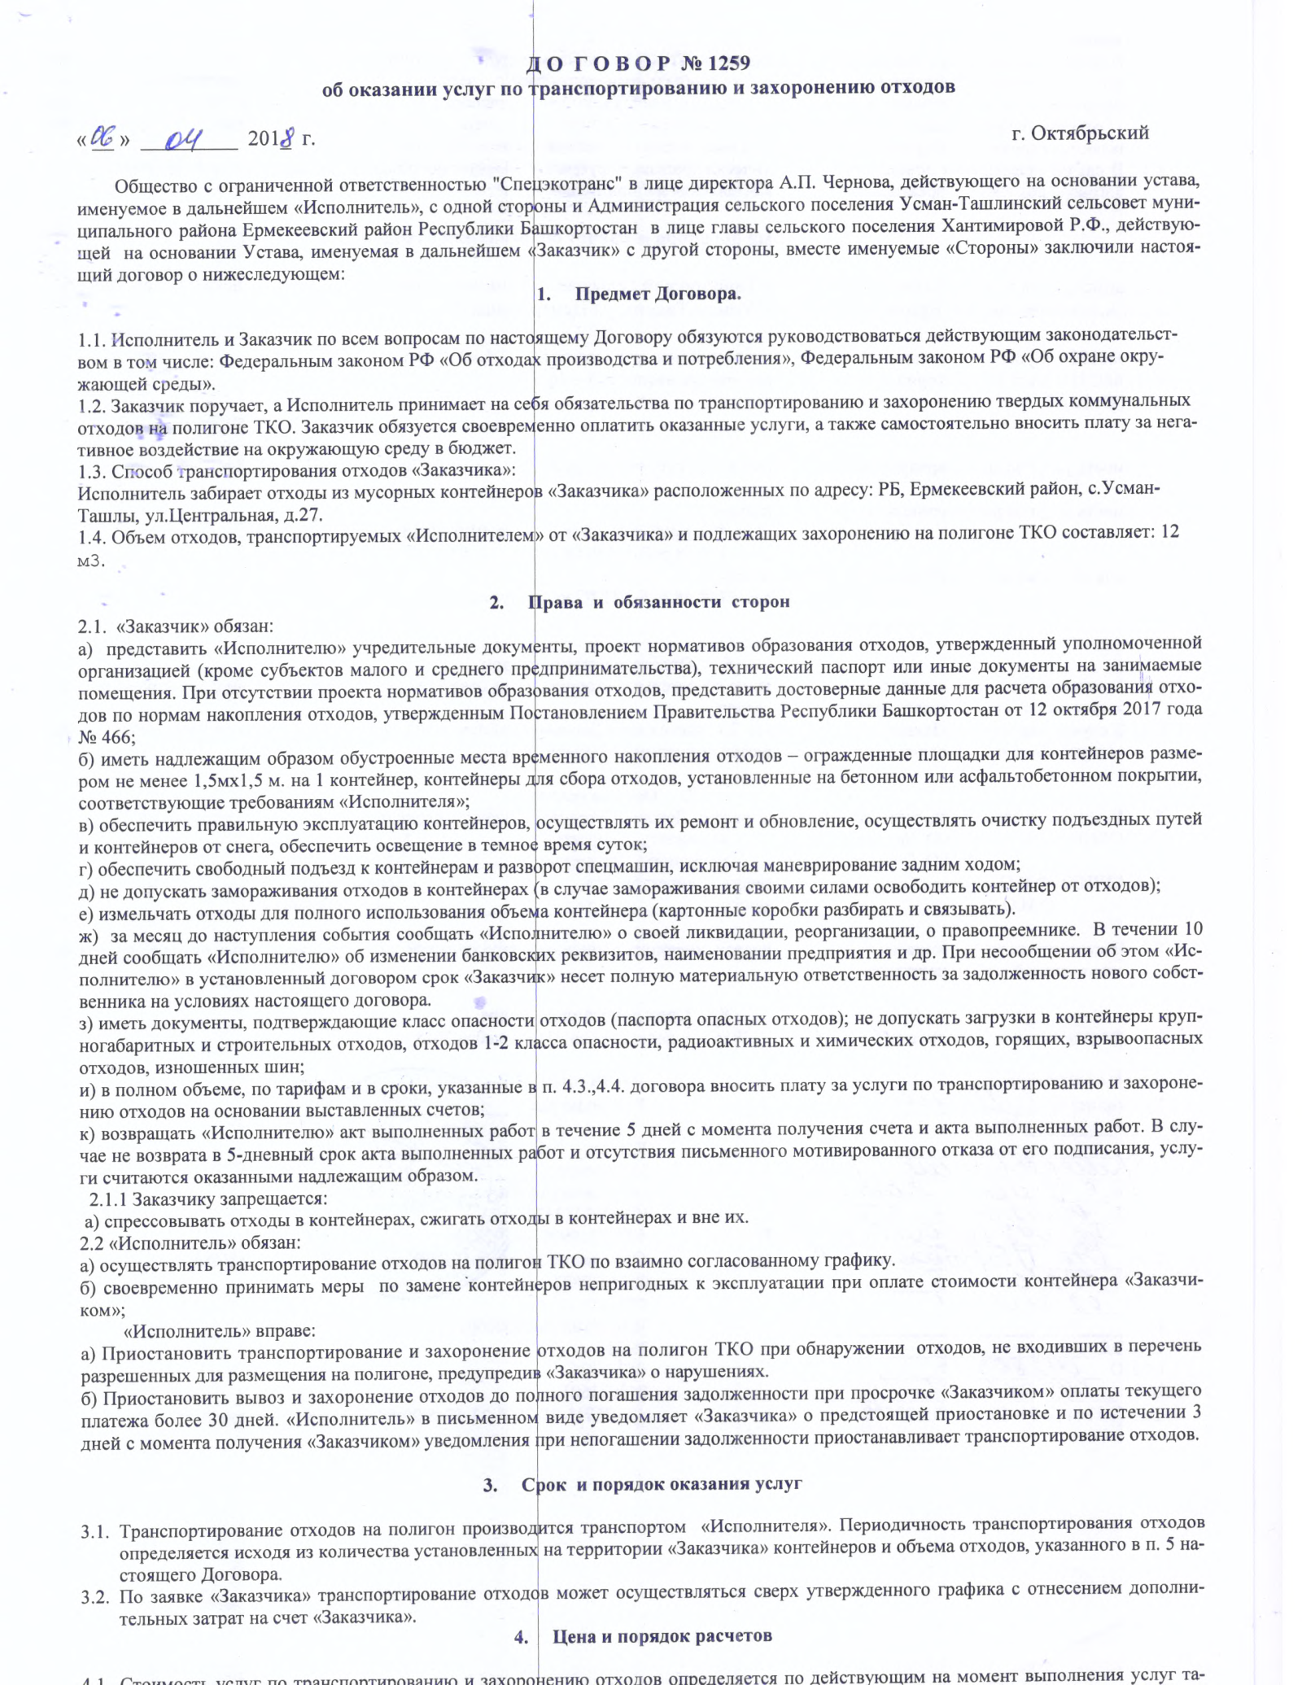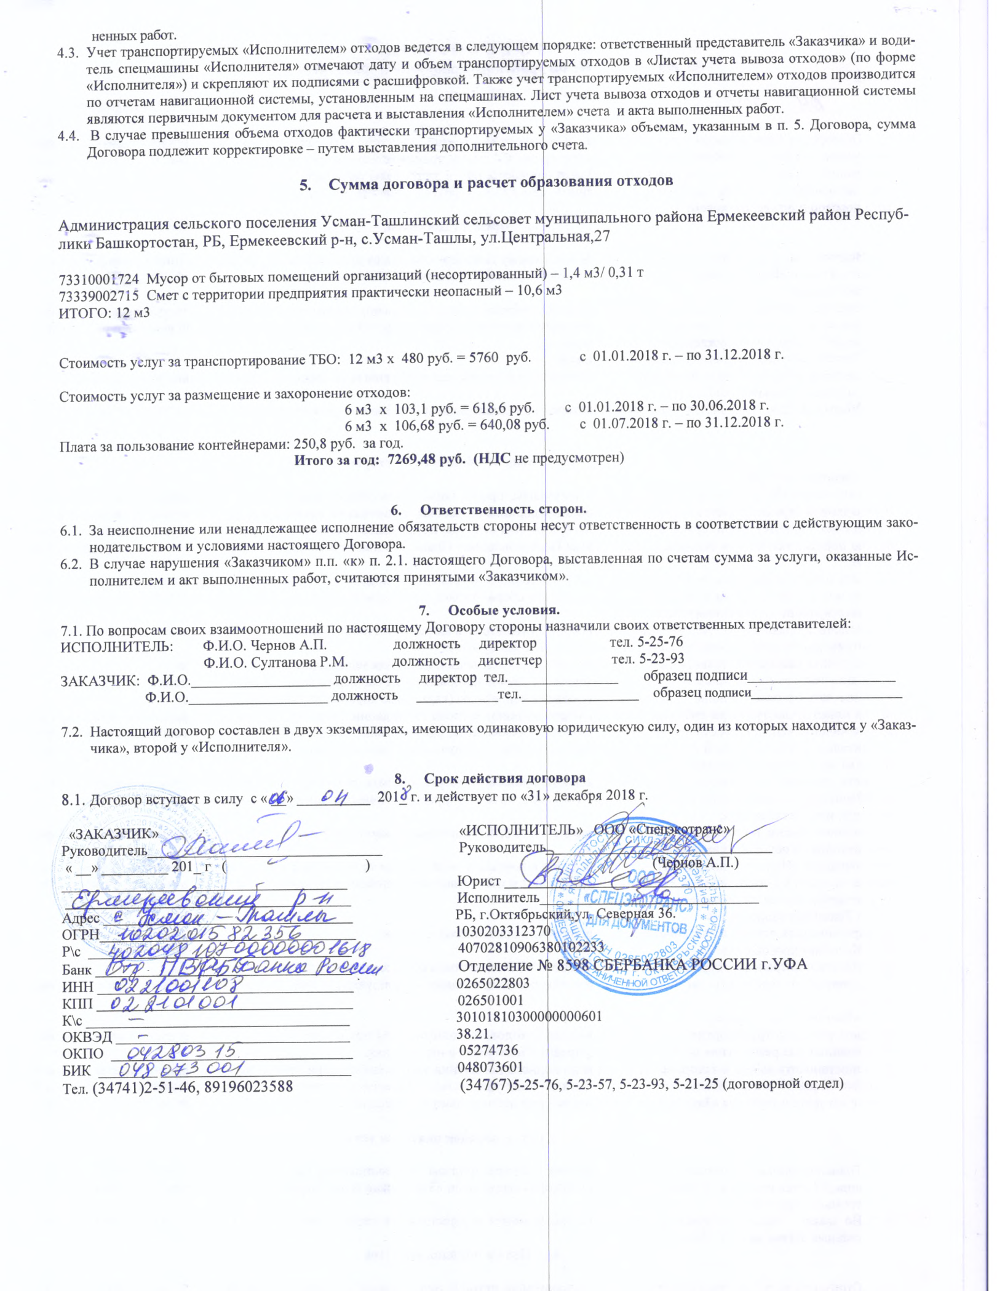

ПРИЛОЖЕНИЕ 4
